НАЦІОНАЛЬНИЙ ТЕХНІЧНИЙ УНІВЕРСИТЕТ УКРАЇНИ
«КИЇВСЬКИЙ ПОЛІТЕХНІЧНИЙ ІНСТИТУТ
імені ІГОРЯ СІКОРСЬКОГО»
Навчально-науковий видавничо-поліграфічний інститут
Кафедра видавничої справи та редагування
До захисту допущено:
Завідувач кафедри
________ Ольга ТРІЩУК
«___»_____________20__ р.

Дипломний проєкт
на здобуття ступеня бакалавра
за освітньо-професійною програмою «Реклама і зв’язки з громадськістю»
спеціальності 061 «Журналістика»
на тему: «Комунікаційна діяльність служби доставки їжі Sushi Wok Beregovo»
Виконав:
студент IV курсу, групи РЗ-91
Нікіта ВОРОШИЛОВ __________
Керівник:
асистент
Аеліта ЛИТВИН __________
Консультант з мови:
к. н. із філ. наук.
Ірина ПОБІДАШ __________
Консультант з бібліографії:
к.н. із соц.ком., доц.,
Валерія КАСЯНЧУК __________
Рецензент:
головний редактор онлайн-видання «Beregovo.today», директор ГО «Чистий Берег»
Олег СУПРУНЕНКО __________

Засвідчую, що в цьому дипломному проєкті немає запозичень з праць інших авторів без відповідних посилань.
Студент _____________

Київ — 2023
Національний технічний університет України
«Київський політехнічний інститут імені Ігоря Сікорського»
Навчально-науковий видавничо-поліграфічний інститут
Кафедра видавничої справи та редагування

Рівень вищої освіти – перший (бакалаврський)

Спеціальність: 061 Журналістика

Освітньо-професійна програма: Реклама і зв’язки з громадськістю

ЗАТВЕРДЖУЮ
Завідувач кафедри
Ольга ТРІЩУК
«24» травня 2023 р.

ЗАВДАННЯ

на дипломний проєкт студенту

Ворошилову Нікіті Олександровичу
(прізвище, ім’я, по батькові)

1. Тема проєкту «Комунікаційна діяльність служби доставки їжі Sushi Wok Beregovo»,

керівник проєкту Литвин Аеліта Василівна, к. і. н., доцент
( прізвище, ім’я, по батькові, науковий ступінь, вчене звання)
затверджені наказом по університету від «__» ________ 20__ року № _____
2. Термін подання студентом проєкту 14.06.2023 р.
3. Вихідні дані до проєкту: ребрендинг та впровадження покращень в комунікаційну діяльність компанії, аналіз ефективності покращень.
4. Зміст пояснювальної записки: 1) проаналізувати поняття комунікаційної діяльності, визначити роль брендингу в ній. 2) дослідити цільову аудиторію та конкурентне середовище доставки Sushi Wok Beregovo. 3) Провести ребрендинг доставки Sushi Wok Beregovo, впровадити його. 4) Покращити комунікаційну діяльність, проаналізувати метрики ефективності.

5. Перелік графічного матеріалу (із зазначенням обов’язкових креслеників, плакатів, презентацій тощо): у тексті міститься 3 таблиці, 10 рисунків і 8 додатків.

6. Консультанти розділів проєкту*
Розділ | Прізвище, ініціали та посада  консультанта | Підпис, дата
Розділ | Прізвище, ініціали та посада  консультанта | завдання видав | завдання  прийняв
з мови | Побідаш І. Л., доцент
з бібліографії | Касянчук В. О., доцент

7. Дата видачі завдання 24.05.2023 р.

КАЛЕНДАРНИЙ ПЛАН

№ з/п | Назва етапів виконання дипломного проєкту | Термін виконання етапів проєкту | Примітка
1. | План роботи. Література питання. Написання вступної частини | 24.05.2023  о 16:00 | Дистанційно онлайн з керівником
2. | Написання теоретичної частини дипломного проєкту | 31.05.2023  о 16:00 | Дистанційно онлайн з керівником
3. | Завершення роботи над практичною частиною дипломного проєкту | 07.06.2023  о 16:00 | Дистанційно онлайн з керівником
4. | Здача дипломного проєкту (завершеного) на кафедру.  Попередній захист дипломного проєкту на засіданні кафедри | 14.06.2023  о 16:00 | Дистанційно онлайн з керівником

Студент _______________ Нікіта ВОРОШИЛОВ

Керівник _______________ Аеліта ЛИТВИН

_____________________________
*Консультантом не може бути зазначено керівника дипломного проєкту.
ВІДОМІСТЬ ДИПЛОМНОГО ПРОЄКТУ

№ з/п | Формат | Позначення | Найменування | Кількість листів | Примітка
1 | А4 |  | Завдання на дипломний проєкт | 3
2 | А4 | ДП ХХХХ. 00.000 ПЗ | Пояснювальна записка | 47
3 | А4 | ДП ХХХХ. 01.000 І | Ілюстрації | 4

 |  |  |  | ДП ХХХХ 00.000.00
 | ПІБ | Підп. | Дата
Розробн. | Ворошилов Н.О. |  |  | Відомість  дипломного проєкту | Лист | Листів
Керівн. | Литвин А.В. |  |  | Відомість  дипломного проєкту | 1 | 1
Консульт. | Побідаш І.Л. |  |  | Відомість  дипломного проєкту | КПІ ім. Ігоря Сікорського  Каф. ВС. Та Р.  Гр. РЗ-91
Консульт. | Касянчук В.О. |  |  | Відомість  дипломного проєкту
Зав.каф. | Тріщук О. В. |  |  | Відомість  дипломного проєкту

РЕФЕРАТ
до дипломного проєкту на тему: «Комунікаційна діяльність служби доставки їжі Sushi Wok Beregovo». Кафедра видавничої справи та редагування Національного технічного університету України «Київський політехнічний інститут імені Ігоря Сікорського», Київ, 2023 рік.
Метою дослідження є аналіз поточної комунікаційної діяльності компанії, пропозиції щодо покращення та їх впровадження, аналіз метрик ефективності.
Об'єктом дослідження є служба доставки їжі Sushi Wok Beregovo.
Дипломний проєкт складається зі вступу, трьох розділів, висновків, списку використаної літератури та додатків. У першому розділі було визначено поняттєвий апарат дослідження, досліджено комунікаційну діяльність в системі маркетингових комунікацій, роль брендингу та його складових. У другому розділі було проаналізовано наявну комунікаційну діяльність компанії, визначено конкурентне середовище та складено портрет цільової аудиторії. У третьому розділі було визначено етапи впровадження комунікаційних змін, моніторинг та аналіз показників ефективності.
Під час реалізації дипломного проєкту було збільшено органічний трафік на сторінці доставки в 1,5 разів. Запущено та реалізовано рекламну кампанію, яка показала тотожні показники залучення. Визначено, що при комбінуванні цих двох способів просування, доставка може залучити вдвічі більшу кількість аудиторії. Можна стверджувати, що результати практичного дослідження є загалом позитивні.
Ключові слова: комунікація, брендинг, соціальні мережі, доставка їжі, контент-план.
ABSTRACT
to the diploma project on the topic: "Communication of the food delivery service Sushi Wok Beregovo". Department of Publishing and Editing, National Technical University of Ukraine "Igor Sikorsky Kyiv Polytechnic Institute", Kyiv, 2023.
The purpose of the study is to analyze the current communication of the company, suggestions for improvement and their implementation, and analysis of performance metrics.
The object of research is the food delivery service Sushi Wok Beregovo.
The thesis consists of an introduction, three chapters, conclusions, a list of references, and appendices. The first chapter defines the conceptual framework of the study and examines communication in the marketing communications system, the role of branding, and its components. The second chapter analyzes the existing communication of the company, identifies the competitive environment, and draws up a portrait of the target audience. The third chapter identifies the stages of implementing communication changes, monitoring, and analyzing performance indicators.
During the implementation of the diploma project, organic traffic to the delivery page increased by 1.5 times. An advertising campaign was launched and implemented, which showed identical engagement rates. It has been determined that when combining these two methods of promotion, delivery can attract twice as many people. It can be stated that the results of the practical study are generally positive.
Keywords: communication, branding, social media, food delivery, content plan.

Пояснювальна записка
до дипломного проєкту
на тему: «Комунікаційна діяльність служби доставки їжі Sushi Wok Beregovo»

Київ – 2023 року

ЗМІСТ

ВСТУП 10
РОЗДІЛ 1. КОМУНІКАЦІЙНА ДІЯЛЬНІСТЬ КОМПАНІЇ В СИСТЕМІ МАРКЕТИНГОВИХ КОМУНІКАЦІЙ 12
1.1 Поняттєвий апарат дослідження 12
1.2 Брендинг як складова частина комунікаційної діяльності 17
РОЗДІЛ 2. АНАЛІЗ КОМУНІКАЦІЙНОЇ ДІЯЛЬНОСТІ СЛУЖБИ ДОСТАВКИ ЇЖІ SUSHI WOK BEREGOVO 24
2.1 Аналіз діяльності доставки Sushi Wok Beregovo та її комунікаційних ресурсів 24
2.2 Дослідження конкурентного середовища та цільової аудиторії компанії 29
РОЗДІЛ 3. ПОКРАЩЕННЯ КОМУНІКАЦІЙНОЇ ДІЯЛЬНОСТІ КОМПАНІЇ SUSHI WOK BEREGOVO 37
3.1 Основні етапи оновлення комунікаційної взаємодії служби доставки їжі Sushi Wok Beregovo з цільовою аудиторією 37
3.2 Аналіз ефективності оновлення комунікаційної взаємодії 41
ВИСНОВКИ 48
СПИСОК ВИКОРИСТАНОЇ ЛІТЕРАТУРИ 51
ДОДАТКИ 55

ВСТУП
Актуальність теми. За останнє десятиліття ринок доставки їжі зазнав значного зростання. Чи не найбільше цей зріст додала пандемія COVID-19, коли багато хто не міг покидати свою домівку. Цей бізнес став невід'ємною частиною харчової промисловості загалом, трансформуючи культуру споживання їжі в сучасному світі. Ринок доставки їжі значно розширився як з точки зору географічного охоплення, так і клієнтської бази. Він вийшов за межі великих міст і охопив менші міста і навіть приміські райони, що дозволило більшій кількості споживачів отримати доступ до зручних послуг доставки їжі. Це в свою чергу збільшило кількість гравців на ринку доставки їжі. У галузь увійшли численні платформи та бренди, що призвело до інтенсивної конкуренції. Вона спонукає компанії впроваджувати інновації, покращувати свої послуги та пропонувати ширший асортимент їжі, щоб привабити клієнтів. Слідом за перевагами та кращим сервісом покращується комунікаційна взаємодія брендів зі споживачами. Споживачам уже недостатньо просто якісної їжі. Їм потрібно щось більше. Гарний сервіс, пакування, ідеї та філософія бренду виходять наперед. Багато маленьких компаній не переймаються цим, до поки не стає пізно. Тому ця тема є вкрай актуальною.
Об’єкт дослідження: служба доставки Sushi Wok Beregovo.
Предмет дослідження: комунікаційна діяльність доставки їжі Sushi Wok Beregovo.
Мета дослідження: дослідити та покращити комунікаційну діяльність Sushi Wok Beregovo, проаналізувати метрики ефективності.
Завдання:
- Проаналізувати поняття комунікаційної діяльності, визначити роль брендингу в ній.
- Дослідити цільову аудиторію та конкурентне середовище доставки Sushi Wok Beregovo.
- Провести ребрендинг доставки Sushi Wok Beregovo, впровадити його.
- Покращити комунікаційну діяльність, проаналізувати метрики ефективності.
Методи дослідження: використані такі загальнонаукові методи, як: аналіз спеціальної та наукової літератури, синтез та індукція, порівняння (для визначення та аналізу діяльності конкурентів), інтерв’ю (для отримання інформації про цільову аудиторію та поточну стратегію просування), спостереження та прогнозування.
Джерельною базою дипломного проєкту є друковані та електронні наукові публікації, книги та тези доповідей конференцій професіоналів у сфері комунікацій.
Наукова новизна полягає у тому, що вперше здійснено детальний аналіз та запропоновані зміни до комунікаційної діяльності та брендингу локальної служби доставки їжі.
Практичне значення отриманих результатів покращить комунікацію доставки в соціальних мережах, сприятиме зміцненню відносин з постійними клієнтами та встановленню нових зв’язків з потенційними. Загалом, збільшить або прирівняє позицію доставки серед конкурентів в місті.
Структура роботи: дипломний проєкт складається зі вступу, трьох розділів, висновків, списку використаної літератури та додатків. У першому розділі було визначено поняттєвий апарат дослідження, досліджено комунікаційну діяльність в системі маркетингових комунікацій, роль брендингу та його складових. У другому розділі було проаналізовано наявну комунікаційну діяльність компанії, визначено конкурентне середовище та складено портрет цільової аудиторії. У третьому розділі було визначено етапи впровадження комунікаційних змін, моніторинг та аналіз показників ефективності.

РОЗДІЛ 1. КОМУНІКАЦІЙНА ДІЯЛЬНІСТЬ КОМПАНІЇ В СИСТЕМІ МАРКЕТИНГОВИХ КОМУНІКАЦІЙ

1.1 Поняттєвий апарат дослідження
Поняття комунікаційної діяльності можна визначити як процес обміну інформацією, ідеями та думками між окремими особами або групами через різні канали чи засоби інформації. Вона включає в себе передачу та отримання повідомлень з наміром передати сенс і розуміння тієї чи іншої думки. Одним з видатних вчених, який зробив внесок у сферу комунікацій та надав уявлення про комунікаційну діяльність є Гарольд Лассуелл.
Гарольд Лассуелл визначав комунікацію як «хто? повідомляє що? по якому каналу? кому? з яким ефектом?». Це твердження підкреслює ключові елементи комунікації: відправник (хто), повідомлення (що), засіб (канал), одержувач (кому) та ефект комунікації. Згідно з Гарольд Лассуеллом, комунікаційна діяльність передбачає не лише передачу інформації, але й вплив, який вона справляє на одержувача. Він визнає, що комунікація — це динамічний процес, в якому створюється, поширюється та інтерпретується значення. Концепція Гарольд Лассуелла підкреслює важливість розуміння різних елементів та їх взаємозв'язків під час комунікації [1, с. 78].
Визначення комунікативної діяльності, запропоноване Гарольдом Лассуеллом, має важливе значення у галузі реклами та зв’язків з громадськістю і продовжує слугувати основою для досліджень та аналізу міжособистісної, організаційної та масової комунікації. Воно підкреслює складну природу комунікації та важливість урахування контексту, її мети та наслідків у різних соціальних і культурних умовах.
Ще одним видатним вченим, який вивчав комунікацію та запропонував помітний погляд на комунікаційну діяльність, є Маршалл Маклуен, який був канадським філософом, професором і теоретиком медіа, відомим своїми роботами про вплив медіа та технологій на суспільство.

Впливова концепція Маршалла Маклуена полягає в тому, що медіа — це повідомлення. На думку вченого, середовище, через яке передається інформація, формує і впливає на саме повідомлення. Він стверджував, що різні медіа мають відмінні характеристики, які впливають на те, як ми сприймаємо та інтерпретуємо інформацію, що передається [2, с.7].
Наприклад, Маршалл Маклуен зауважив, що телебачення має значний вплив на те, як люди отримують і розуміють інформацію. Телебачення, з його візуальною та аудіальною природою, задіє кілька органів чуття одночасно, що призводить до іншого досвіду, ніж при читанні друкованого тексту. Маршалл Маклуен припустив, що саме телебачення з його швидким темпом, візуальними образами та фрагментарністю стає меседжем, який формує те, як ми сприймаємо представлений контент.
Концепція Маршалла Маклуена "медіум — це повідомлення" підкреслює, що середовище, яке використовується для комунікації, є не просто нейтральним каналом передачі інформації, а має притаманні йому якості та впливи, які формують наше розуміння. Вона підкреслює важливість розгляду самого медіа та його впливу на комунікаційну діяльність, замість того, щоб зосереджуватися виключно на змісті повідомлення.
Розглянемо також поняття комунікативної діяльності за визначенням Юргена Габермаса, німецького соціолога та філософа, відомого своїм внеском у теорію комунікації та дослідження публічної сфери.
Габермас визначає комунікативну діяльність як процес досягнення взаєморозуміння через раціональний дискурс. Він розглядає комунікацію як засіб, за допомогою якого індивіди можуть вести діалог та обмінюватися ідеями, думками та інформацією в раціональний і кооперативний спосіб [3, с.96].
Згідно з Габермасом, комунікативна діяльність передбачає вільний і відкритий обмін думками, де учасники готові слухати один одного, критично розглядати доводи і брати участь в аргументованому обговоренні. Цей тип комунікації спрямований на досягнення консенсусу або згоди, що ґрунтується на силі раціональних аргументів, а не на домінуванні чи владі тієї чи іншої сторони.
Габермас ввів поняття комунікативної дії, яке підкреслює важливість мови та дискурсу в соціальній взаємодії. Комунікативна дія стосується використання мови з метою взаєморозуміння та співпраці, а не просто стратегічної чи інструментальної комунікації [4, с.70].
Габермас стверджує, що ефективна комунікативна діяльність вимагає певних ідеальних умов, таких як рівноправна участь, інклюзивність, щирість і прагнення до аргументованого діалогу. Він вважає, що коли ці умови дотримані, люди можуть брати участь у комунікативному процесі, який призводить до спільних досягнень, кращого розуміння та потенціалу для соціальних змін.
Найважливішою спільною рисою поглядів цих вчених є визнання того, що комунікація є складним процесом, на який впливають різні фактори. Чи то контекстуальні елементи (відправник, повідомлення, одержувач) у визначенні Гарольда Лассуелла, чи то вплив різних медіа в теорії Маршалл Маклуена, чи то акцент на раціональному дискурсі та взаєморозумінні в роботі Габермаса — всі вони підкреслюють багатогранну природу комунікації та важливість розуміння динаміки, що відбувається в ній.
Ці концепції особливо актуальні в сучасному світі, коли масова комунікація набула свого найвищого піку завдяки розвитку мережі інтернет та поширенню соціальних мереж. Якщо раніше, тільки одиниці інтелектуального класу суспільства були учасниками цього процесу, то зараз в ньому задіяні всі з нас. Ми щодня є одночасно і відправниками й одержувачами, іноді засобом, а іноді тим самим повідомленням. Також можна стверджувати, що доступ до цих технологій впливає на загальний дискурс в світі та сприяє багатьом історичним сучасним подіям [5]. Одні стверджують, що соціальні мережі відкривають доступ до інформації для багатьох обмежених груп, як це описував Габермас. І дійсно, в цьому є правда, адже саме суспільство та звичайні люди зараз визначають, хто буде найбільш успішним, до кого будуть прислухатися мільйони. Суспільна увага стала новою валютою [6, с.92]. Масі надали такі потужні інструменти, як інтерактивні елементи для вираження своєї думки: вподобання, коментарі, реакції. З однієї сторони, вони відображають сучасний стан суспільства і відповідають інтересам більшості, а з другої породжують такі поняття як «культура скасування» або «хейтспіч» [7].
По суті, основний висновок полягає в тому, що ефективна комунікація вимагає порозуміння залучених учасників: впливу, засобів або технологій, що використовуються, особливо якщо це стосується спеціалістів з комунікації. Вони перші, хто стикаються з нею, творять її, видозмінюють, міняють напрямок дискурсу. Тому для кожного спеціаліста з комунікації дуже важливо розібратись і в теоретичних аспектах цього процесу, визначити свою роль та функції.
Концепцій і теорій комунікації є дуже багато. Якщо систематизувати ці знання в одне словосполучення, то ми прийдемо до так званої системи маркетингових комунікацій. Система маркетингових комунікацій — це стратегічний підхід, який організації використовують для донесення своїх повідомлень і просування своїх товарів чи послуг до цільової аудиторії [8]. Це комплексна система, яка охоплює різні інструменти, канали та заходи, спрямовані на встановлення та підтримку ефективної комунікації зі своїми клієнтами, іншими зацікавленими сторонами (державою або бізнесами) та громадськістю. Тобто, система маркетингових комунікацій – це вся комунікаційна діяльність та зусилля тієї чи іншої організації.
За своєю суттю система маркетингових комунікацій покликана інформувати, переконувати та впливати на поведінку і сприйняття цільової аудиторії щодо організації [9]. Вона передбачає інтеграцію різних елементів маркетингових комунікацій, таких як реклама, зв'язки з громадськістю, стимулювання збуту, персональні продажі, прямий та цифровий маркетинг.
Розглянемо, які форми комунікації є складовими системи маркетингових комунікацій відповідно до різних наукових напрацювань та коротко розглянемо кожну з них. До системи маркетингових комунікацій за Генрі Ассельом та Філіпом Котлером відносять: рекламу, персональні продажі, піар та стимулювання збуту [10, с.120].
Реклама — це форма комунікації, яку використовують компанії та організації для просування своїх товарів, послуг чи ідей серед цільової аудиторії. Вона передбачає використання різних медіа-каналів, таких як телебачення, радіо, друковані видання, зовнішня та цифрова реклама. Мета — підвищити обізнаність, викликати інтерес і вплинути на поведінку споживачів, підкреслити особливості, переваги та цінності продукту чи послуги [11, с.458].
Важлива відмінність рекламіста від піарника: рекламіст продає прямо зараз, коли піарник створює або підтримує довготривалі стосунки для продажів й успіху компанії в майбутньому [12].
Зв'язки з громадськістю (PR) — це стратегічне управління комунікацією та відносинами між організацією та її різними зацікавленими сторонами, включаючи громадськість, ЗМІ, працівників, клієнтів, інвесторів та державою [13, с.347-349].
Персональні продажі — це метод просування, за якого торгові представники вступають у пряме, особисте спілкування з потенційними клієнтами, щоб переконати їх придбати товар або послугу [14].
Стимулювання збуту охоплює короткострокові стимули та заходи, покликані стимулювати негайну покупку або заохочувати прихильність до бренду. Прикладами методів стимулювання збуту є купони, знижки, конкурси, лотереї, демонстрації продукції, зразки, дегустації, програми лояльності та виставки в місцях покупки [15].
Можна з впевненістю стверджувати, що це стандарт галузі. Реклама, піар, особисті продажі та стимулювання збуту. Всі вони прямо або опосередковано відносяться як до маркетингу, так і до комунікації. Вони є одними з найдавніших форм комунікації, тому так твердо закріпили свої позиції в науковому середовищі, і з цим важко сперечатись.
Якщо попередні складники є вже очевидними для галузі комунікації, то А П. Сміт, К. Беррі та А. Пулфорд в свою чергу максимально розширили цю концепцію додавши ще такі форми комунікації, як брендинг, пакування, спонсорство, спеціалізовані виставки та інтернет-медіа [16, с.176]. З інтернет-медіа та спонсорством все більш-менш зрозуміло. Спонсорство так само є одним з найдавніших способів промоції та комунікації, а інтернет просто змінив спосіб передачі та отримання цієї інформації. Спеціалізовані виставки — це заходи, на яких компанії та організації певної галузі чи сектору збираються, щоб продемонструвати свою продукцію, послуги, нововведення та поділитись іншим досвідом [17].
Брендинг (візуальний стиль) та пакування є куди більш неочевидними складовими системи маркетингових комунікацій. Від початку своєї появи вони грали важливу роль в ній, адже брендинг та пакування є першими візуальними складовими, які прямо чи опосередковано з нами взаємодіють. На мою думку, виділення їх як окремої складової частини системи маркетингових комунікацій говорить нам про збільшення вагомості та ролі цих складників у сучасній комунікаційній організації. Саме тому я пропоную більш детально зупинитись на складовій частині брендингу у наступному підрозділі.

1.2 Брендинг як складова частина комунікаційної діяльності
Брендинг у сфері маркетингу та комунікацій охоплює багатогранний процес, спрямований на створення та диференціацію суб'єкта, будь то продукт, послуга чи організація загалом, у свідомості споживачів [18]. Це стратегічний підхід, який використовується для формування особливого та стійкого сприйняття, створення впізнаваної ідентичності та зміцнення лояльності споживачів. Саме брендинг дає можливість покупцеві в магазині одразу визначити, де знаходиться ваш продукт за лічені секунди.
По суті, брендинг передбачає стратегічну розробку та впровадження різних матеріальних і нематеріальних елементів для формування сприйняття та асоціацій споживачів. Ці елементи часто включають, але не обмежуються візуальними елементами (наприклад, логотипи, кольори, типографіку), слуховими компонентами (наприклад, джингли, звуковий супровід логотипів), вербальними сигналами (наприклад, слогани, тон бренду), а також елементами досвіду з товаром (наприклад, процес обслуговування клієнтів, упаковка) [19]. Так, навіть те, як з вами здоровається або прощається працівник супермаркету є частиною брендингу.
З наукової точки зору, брендинг працює в більш широкому контексті когнітивних процесів, спираючись на такі теорії, як когнітивна психологія, споживча поведінка та соціальна психологія. Він базується на когнітивних конструкціях, як поінформованість про бренд, імідж бренду та капітал бренду, які формують фундаментальні механізми, за допомогою яких споживачі сприймають та оцінюють бренди між собою [20].
Поінформованість про бренд відображає ступінь, до якого споживачі впізнають і згадують бренд, тоді як імідж бренду означає ментальні асоціації та сприйняття, що викликаються брендом. Ці асоціації охоплюють широкий спектр вимірів, таких як функціональні атрибути, символічні значення, особистісні риси та емоційні реакції. Взаємодія цих вимірів формує загальний імідж бренду та сприяє розвитку капіталу бренду — цінного нематеріального активу, який охоплює фінансову та нефінансову цінність, пов'язану з брендом [21].
Ребрендинг, у свою чергу, означає цілеспрямований і стратегічний процес, спрямований на зміну сприйняття, позиціонування та ідентичності бренду чи організації. Він передбачає всебічне вивчення та модифікацію елементів бренду з метою пожвавлення або репозиціонування організації у свідомості споживачів [22]. Ребрендинг може бути викликаний різними факторами, такими як зміна ринкових умов, зміна споживчих уподобань, організаційна реструктуризація, необхідність усунення негативних асоціацій або застарілих образів бренду.
Брендинг має вербальні та невербальні складники завдяки яким йому і вдається спілкуватись зі споживачем. Це саме ті ознаки, які в подальшому відкладаються в пам’яті, викликають асоціації. Давайте ж розглянемо ці складові частини.
Неймінг (назва) передбачає стратегічний вибір відповідної назви для бренду, продукту чи послуги, що добре запам'ятовується. Він вимагає всебічного розуміння суті та ідеї бренду, цільового ринку та конкурентного середовища. Тобто, виділятись та не повторюватись. Назва може бути описовою, сугестивною, абстрактною або навіть вигаданим терміном, залежно від позиціонування бренду та бажаного іміджу [23]. Юридичні аспекти також мають значення для забезпечення доступності обраної назви та захисту її від потенційних конфліктів з торговельними марками.
Знак або лого — це візуальний символ, який представляє собою ідею бренду. Це спрощене і виразне графічне зображення, яке часто використовується разом з назвою або логотипом бренду. Знак підсилює ідентичність та покращує візуальну впізнаваність. Він зображає суть бренду, передаючи його індивідуальність, цінності та унікальні атрибути у візуальній формі.
Логотип — це напис бренду. Зачасту він використовується разом з лого або навіть замість лого. Часто, лого та логотип плутають, але варто зазначити, що лого — це знак, логотип — напис. Тобто, буква «М» — лого, надпис «Макдональдс» — логотип. Сам логотип також може розповісти нам цілу історію. Вибір його візуального втілення залежить від тисячі факторів. Навіть сам процес вибору шрифту може зайняти місяці. Також до цього поняття відноситься вибір фірмових шрифтів. Фірмові шрифти — це набір типографічних стилів і шрифтів, обраних спеціально для бренду, а іноді навіть особисто для бренду. Наприклад, дизайнерська агенція banda розробила спеціальний варіативний шрифт для Національного художнього музею України [24]. З засічками, без засічок, брускові, заголовкові або рукописні — все це тільки загальні категорії, якими дизайнери послуговуються при виборі логотипу. Для кожної ніші характерні особливі шрифти. Наприклад, модні журнали, такі як Elle, Vogue, Harper’s Bazaar використовують шрифти з зарубками в своїх логотипах, а саме шрифт Bodoni. Такий спосіб дає цим брендам можливість показати асоціативність з минулим, з їх вже столітньою історією. З іншої сторони, наприклад, майже всі модні доми перейшли на логотипи зі шрифтами без зарубок [25]. Це більш сучасні шрифти, які транслюють нейтральність, часто використовуються для навігації. Таким чином бренди намагаються підлаштовувати свої комунікаційні зусилля під більш молоду аудиторію.
Слоган або рекламний девіз. Це досить специфічний елемент брендингу. Можна з впевненістю стверджувати, що він не потрібен більшості маленьких або середніх компаній. На диво, якась фабрика устілок на Рівненщині вважає, що хтось буде запам’ятовувати їх слоган. Споживачі й так досить перенавантажені кількістю інформації, яка лине на них звідусіль. Тому слоган потрібно використовувати відповідально, коли розмір компанії набув великих масштабів або конкуренція на ринку занадто велика. З іншої сторони, при правильному контексті та використанні, слоган може бути дуже потужним інструментом брендингу.
Колірна палітра — це підібраний діапазон кольорів, який втілює індивідуальність бренду, викликає певні емоції та забезпечує візуальну узгодженість у різних точках контакту з брендом. Кожен колір обирається на основі його психологічних і культурних асоціацій, враховуючи такі фактори, як гармонія, контрастність і читабельність. Цілісна кольорова палітра гарантує, що візуальна комунікація бренду залишається послідовною та посилює його ідентичність. Палітра бренду зазвичай складається з основного кольору, другорядних кольорів і потенційно додаткових акцентних або доповнюючих кольорів. Основний колір часто є домінуючим, представляючи основну ідентичність бренду. Другорядні кольори обирають, щоб доповнити основний колір і забезпечити гнучкість у візуальному дизайні. Акцентні або додаткові кольори використовуються рідко, щоб додати візуального інтересу та виділити певні елементи. Крім того, фірмова кольорова палітра може включати рекомендації щодо використання кольорів, наприклад, зазначення колірних кодів або номерів Pantone для точного відтворення на різних носіях або на різних куточках планети [26]. Ці рекомендації допомагають підтримувати узгодженість у відтворенні кольорів і гарантують, що візуальна ідентичність бренду залишається незмінною в різних каналах і контекстах комунікації бренду.
Гайдлайни. Правила бренду щодо роботи з фотографією та композицією — це набір встановлених принципів, інструкцій та рекомендацій, які регулюють відбір, редагування та використання фотографій, а також розташування та організацію візуальних елементів у матеріалах бренду. Ці настанови забезпечують візуальну узгодженість, посилюють ідентичність бренду та підтримують цілісне сприйняття бренду на різних каналах комунікації.
Робота з фотографіями.
Послідовний стиль: Рекомендації визначають бажаний стиль фотографії, який відповідає ідентичності бренду та його цільовій аудиторії. Вони включають такі аспекти, як кольорова палітра, освітлення, тематика та композиція.
Джерела отримання зображень: У керівних принципах можна вказати бажані джерела для отримання зображень. Наприклад, це може бути власна фотозйомка, бібліотеки та стоки фотографій або наймані фотографи. Цей аспект важливий і в юридичній площині. Наприклад, ви не можете використовувати чужі зображення для реклами не придбавши або взявши зображення в оренду.
Обробка зображень: опис конкретних методів редагування, можливо, конкретних фільтрів або пресетів, які слід послідовно застосовувати до всіх зображень бренду, щоб підтримувати єдиний візуальний стиль. Наприклад, на всіх фотографіях з людьми, Coca Cola використовувала жовтуваті фільтри. Вони надавали їм атмосфери літа та тепла.
Гайдлайни з композиції включають в себе рекомендації по роботі з такими елементами, як сітки та макети, ієрархією композиції, роботою з простором, балансом та пропорціями. Вони також є важливими елементами брендингу, які з нами комунікують. Наприклад, бренди розкоші частіше використовують так званий «білий простір», а тобто пустий простір, в свої рекламних матеріалах [27]. Такий спосіб дає можливість зосередитись та закцентувати увагу на продукті, додати філософського мінімалізму в ідею кампанії.
Отже, комунікація є складним та багатогранним процесом, який вимагає розуміння всіх її елементів і аспектів. Менеджерам з комунікації необхідно не лише володіти практичними навичками, але й досліджувати теоретичну частину комунікації, щоб ефективно керувати нею та досягати бажаних результатів, а саме успішної комунікації. Система маркетингових комунікацій включає в себе різноманітні складові, як реклама, піар, особисті продажі, стимулювання збуту, виставки, спонсорство, інтернет-медіа, брендинг та упаковку. На мою думку, виділення брендингу й упаковки як окремої складової пов’язане зі зростаючою значущістю цих елементів. У свою чергу брендинг компанії складається з багатьох елементів і залежить від багатьох факторів: розміру, направленості, ніші тощо. Класично, до елементів брендингу відносять неймінг, лого та логотип, слоган, гайдлайни по роботі зі шрифтами, фотографіями та композицією. В наступних розділах ми будемо розробляти всі вищезазначені елементи, окрім слогану, зважаючи на невеликий розмір компанії.

РОЗДІЛ 2. АНАЛІЗ КОМУНІКАЦІЙНОЇ ДІЯЛЬНОСТІ СЛУЖБИ ДОСТАВКИ ЇЖІ SUSHI WOK BEREGOVO

2.1 Аналіз діяльності доставки Sushi Wok Beregovo та її комунікаційних ресурсів
У цьому розділі ми переглянемо наявну комунікаційну діяльність бренду доставки їжі Sushi Wok Beregovo. В наявну концепцію входить власний брендинг, з нього я б і хотів почати. В даному випадку актуальними носіями брендингу є сторінка в Інстаграм: назва профілю, іконка профілю, шапка профілю, графічна складова постів, текстів до них, оформлення сторіз, коротких відео (Reels).
Неймінг. Доставка називається Sushi Wok Beregovo. В Інстаграм назва профілю виглядає як @sushi_wok_beregovo. В цьому неймінгу є свої плюси. Він одразу показує чим займається доставка, пропонує японську їжу, суші та вок. Також він обмежує географічно та оптимізує пошуковий запит для клієнтів. Коли користувачі шукають «суши Берегово» в соціальній мережі, нашу доставку показує одну з перших.
Але це зовсім не підходить, такий неймінг є грубим порушенням стандартів брендингу. По-перше, він зовсім не актуальний, доставка вже як рік не пропонує лапшу вок в меню, в ньому представлені тільки роли та сети ролів. Це не має відображатись в неймінгу. По-друге, це обмежує потенціал до розширення компанії. І мова йде не про франчайзинг, а наприклад, розширення точок на ближні міста, як от Мукачево, Ужгород, Хуст і т.д. По-третє, відображення географії бренду в назві також є неправильним. Через це неймінг стає занадто довгим. Це непотрібна інформація, яка тільки забиває пам'ять споживача. Коли людина йде по місту і бачить вивіску доставки, вона й так розуміє де вона знаходиться, їй не потрібно це повторювати. У випадку назви аккаунту в Інстаграм, це ще може бути актуально, адже дійсно оптимізує пошук. Таким чином, наприклад, конкурент SushiZoom показується в пошуку перед нашою доставкою в соціальній мережі.
Лого. Лого представляє собою сердце з прапором України. Загалом, ідея лого доволі проста і цим цікава. 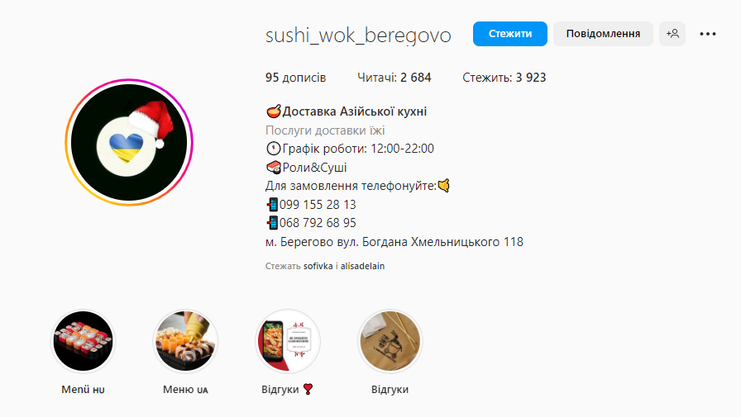
Рис. 2.1. Наявне оформлення профілю.
Тематика любові та серце не особливо підкреслюються в інших елементах: постах, сторіс, текстах. Це не дає достатнього підсилення брендингу, він не є однорідним, логічним та послідовним. Тематика України дійсно є актуальною в наш час, в брендингу також. Багато компаній зараз використовують елементи національної символіки, кольорів, принтів та патернів. Наприклад, Monobank, OKKO, OLX, Shafa, Uklon, Укрпошта, Укрзалізниця і т.д. Багато цих брендів отримували різноманітні нагороди за свій брендинг, тому такий спосіб можна використовувати. Також, прапор в лого доставки є неактуальним, фото прапору занадто реалістичне. Такий прийом теж неактуальний, більшість зазначених брендів використовують чисті трендові кольори, жовтий та блакитний. Також, в більшості з них, українська символіка є лише додаткових елементом, а не основним. Символіка займає не більше 20 % розміру лого, коли в нашій доставці це приблизно 50 %.
Уніфікація. Доставка Sushi Wok Beregovo має два канали комунікації: Інстаграм та Фейсбук. Пости дублюються, що добре, адже це сповіщає різну аудиторії одним і тим самим повідомленням. На відміну від повторення постів, оформлення профілю різниться, на Фейсбук сторінка зареєстрована за старим іменем «Tobi Taki Wok», зі старим логотипом та брендингом.
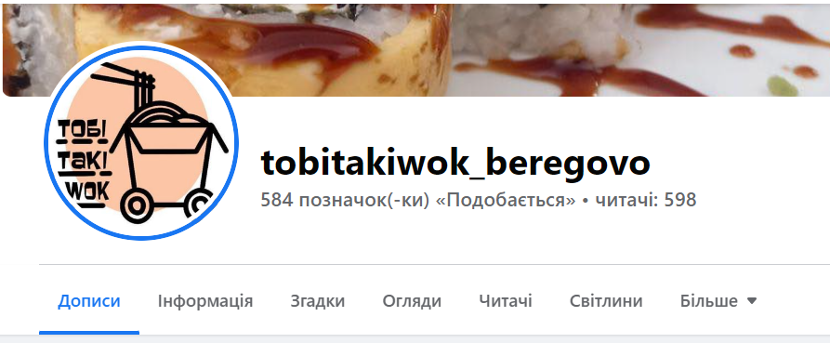
Рис. 2.2. Представлення сторінки доставки у Фейсбук.
Це недопустимо, адже збиває покупців, в таких ситуаціях клієнти не розуміють чи це один бренд чи два, чи він ще працює. Це велика та груба помилка. І хоч, як я сказав вище, це добре, що повідомлення дублюються, вони все ж таки мають трохи відрізнятись, адже охоплюють різну аудиторію. Фейсбук в основному використовують люди старше, тому до них потрібен інший підхід, інші повідомлення та інша стратегія. Також, можна помітити, що сторінка на Фейсбук має менше охоплень, ніж в Інстаграм: 500 і 3000 підписників відповідно. Можливо, тоді було б варто сфокусуватись на одному каналі і зосередити на ньому всі сили та ресурси.
Таргет. З 2018 по 2022 Фейсбук Ads Library не знайшов ні одної згадки таргетованої реклами від нашої доставки. Потрібно більше та більш вдало використовувати такий потужний інструмент як таргет. Максимально детально чітко роз’яснювати рекламне повідомлення та вказувати бажану аудиторію по всім можливим факторам, особливо географію, вік, інтереси.
Графічна складова. Для аналізу візьмем нове акційне повідомлення до Нового Року.
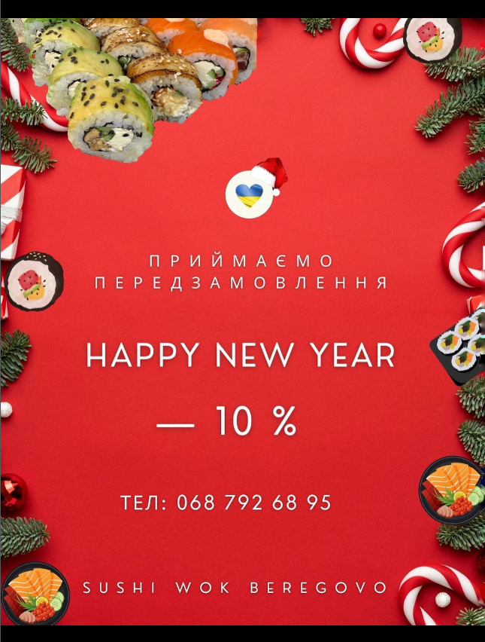
Рис. 2.3. Акційний пост доставки Sushi Wok Beregovo.
На фото ми бачимо колаж з новорічною тематикою (дерево ялинки, цукерки, подарунки) та графічні елементи японської кухні (роли, суші, морепродукти). Є головний артибут брендингу — лого, це добре. Червоний колір передає настрій свята. Великим шрифтом нас вітають зі святами та розповідають про знижку на передзамовлення. Головний акцент на знижці, це правильний хід. Тепер перейдемо до критики, графічні елементи по бокам не узгоджені, одні елементи представлені у вигляді вирізаних фото, інші у вигляді мальованих ілюстрацій. Це неправильно. Шрифт не адаптовано до української розкладки, інтервал між буквами занадто великий, це груба помилка. На афіші представлено текст в 3 кеглях, які розміщено хаотично. Використання трьох кеглів для такого короткого повідомлення не є правильним. Логотип читабельний, але чомусь відірваний від лого. Лого знаходиться зверху, логотип знизу. Відображення номера на пості в Інстаграм не зовсім актуальне, адже користувачі не можуть його скопіювати, це лишній елемент. Загалом, це поганий приклад поста, особливо акційного. Він абсолютно не відповідає часу та сучасним трендам, законам реклами та графіки.
Текст. Загалом, текст короткий та влучний. В тексті використовуються новорічні звернення як от «Хо-хо-хо, Свято наближається» та актуальні деталі, щодо ситуації з електроенергією в країні «Приготування улюблених гарячих страв та нарізання салатів займає багато часу та….електроенергії?». В тексті багато емодзі, що робить його легшим до прочитання та передає дружню атмосферу. Опис поста передає головну суть та сповіщає про акцію. Знизу прикріплені 2 неклікабельних номери телефону, вони повторюються з графікою посту, що є не дуже актуальним. Краще написати, «номери в шапці профіля», куди можна натиснути і викликати їх. 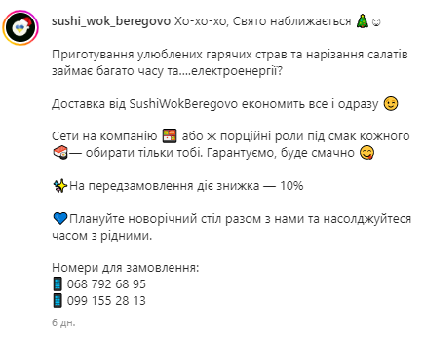
Рис. 2.4. Текст акційного посту доставки.
Отже, поточний брендинг та комунікація не працюють як потрібно. Брендинг — застарілий, не зв’язаний та не уніфікований. Неймінг — довгий, складний та не цікавий. Загальна естетика профілю не лінійна, не узгоджена, потребує змін та їх дотримання. Комунікація на різних каналах, в Інстаграм та Фейсбук, не узгоджена та не актуальна. Компанія не використовує весь функціонал платформи для залучення клієнтів, а саме таргет. Комунікація і брендинг потребують змін.

2.2 Дослідження конкурентного середовища та цільової аудиторії компанії
Аналіз конкурентів — це процес оцінки сильних і слабких сторін конкурентів компанії з метою формування бізнес-стратегії та прийняття рішень. Аналізувати конкурентів важливо, оскільки це допомагає компанії зрозуміти конкурентне середовище, в якому вона працює, визначати можливості та загрози, приймати рішення та відстежувати ефективність. Регулярно аналізуючи конкурентів, компанія може отримати конкурентну перевагу та приймати обґрунтовані рішення щодо ціноутворення, розробки продукту та маркетингових заходів.
Давайте ж розглянемо декілька конкурентів серед доставок їжі та ролів в місті Берегово. Для аналізу я буду використовувати SWOT-аналіз. SWOT-аналіз — це інструмент стратегічного планування, який використовується для оцінки сильних і слабких сторін, можливостей і загроз бізнесу чи організації. [22] Це спосіб оцінити внутрішні та зовнішні фактори, які можуть вплинути на успіх бізнесу.
- SushiZoom — мережа суші барів по всій Україні, в більше ніж 30 міст, Берегово одне з них. Орієнтований виключно на суші.

Таблиця 2.1
SWOT-аналіз мережі SushiZoom
Сильні сторони | Слабкі сторони
- Фізичний ресторан та доставка  - Ціна: середня та вище середньої, приємний цінник на різний гаманець  - Великий асортимент сетів та ролів. Близько 20 позицій сетів  - Декілька каналів комунцікації: Інстаграм та Тік Ток, активний постинг  - Власний сайт, щоб приймати замовлення  - Безкоштовна доставка  - Присутність брендингу | - Неприємний персонал в ресторані  - Маленьке некомфортне приміщення ресторану  - Сумнівна якість продуктів  - Велика кількість незадовільних відгуків  - Довга доставка
Можливості | Загрози
- Розширення мережі на декілька точок в місті | - Поява нових конкурентів

- Asti Sushi Bar — локальний ресторан їжі. Позиціонує себе як ресторан японської кухні, хоча в ньому представлений весь набір гастрономії.
Таблиця 2.2
SWOT-аналіз ресторану Asti Sushi Bar
Сильні сторони | Слабкі сторони
- Фізичний ресторан  - Можливість доставки | - Неприємний інтер’єр ресторану  - Неприємний персонал в ресторані  - Незрозуміле позиціонування: суші бар, ресторан, кальян, більярд  - Сумнівна якість продуктів  - Несмачна їжа та роли  - Велика кількість незадовільних відгуків  - Відсутність будь-яких каналів комунікації  - Високі ціни відносно якості
Можливості | Загрози
- Удосконалення стратегії та позиціонування  - Впровадження сучасного брендингу  - Зміна персоналу та інтер’єру ресторану  - Впровадження сучасних та актуальних каналів комунікації  - Підвищення стандартів до якості та смаку продукту | - Поява нових конкурентів  - Нерентабельність ресторану

Отже, це всі представлені конкуренти в сфері доставки ролів в місті Берегово. З вищезазначених пунктів, можна зрозуміти, що справжнім конкурентом є тільки один ресторан — SushiZoom. В деяких пунктах він рівняється з нашим рестораном, а в деяких його навіть випереджає. Ресторан має фізичну точку, що також може бути перевагою для іншої аудиторії. SushiZoom веде активну комунікацію через Інстаграм. Присутність сайту для замовлення також додає балів SushiZoom, адже, як ми вияснили в першому розділі, брендам з власним сайтом, покупці довіряють куди більше. Безкоштовна доставка на всі замовлення буде перевагою SushiZoom. Також у SushiZoom куди більш якісно представлений неймінг та брендинг. Неймінг — короткий та влучний, добре запам’ятовується. Брендинг — якісний та відповідає сучасним трендам. Він є уніфікованим, перекликається в кожній фотографії, тексті або графічному елементі. SushiZoom використовують якісні фотографії, відео контент. У профіля є загальна естетика та контент план, якого вони дотримуються. Шапка профілю оформлена правильно, те ж саме стосується хайлайтсів.
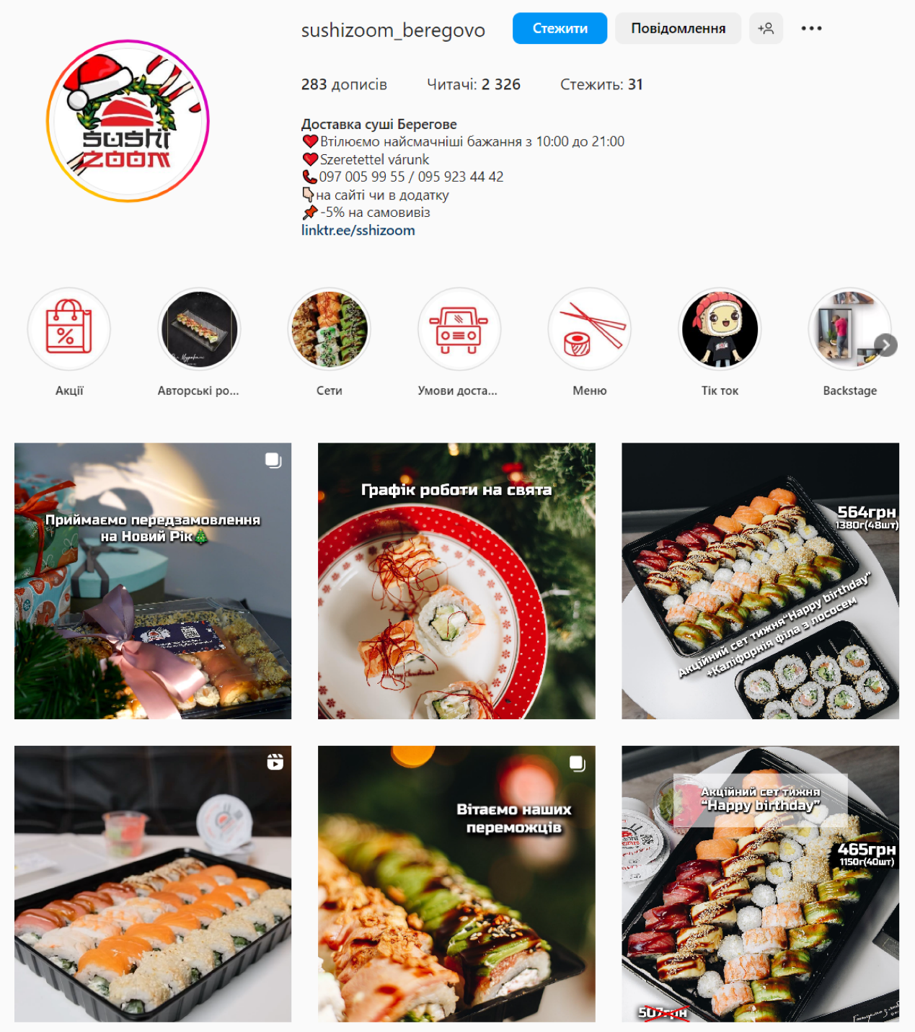
Рис. 2.5. Брендинг та оформлення профілю мережі SushiZoom.
Отже, я пропоную зосередитись на частині брендингу та оформлення профілю, адже саме це входить в обов’язки SMM-експерта компанії. Їх легко змінити та впровадити, що надасть нашій доставці швидку та просту конкуренту перевагу. Але перед тим як змінювати брендинг, давайте розберемось для кого ми його будемо змінювати.
Не дарма кажуть, що правильно визначена цільова аудиторія це половина успіху компанії. Це дозволяє компанії адаптувати свої маркетингові зусилля та повідомлення для певної групи людей, які будуть зацікавлені в її продуктах або послугах. Зосереджуючись на конкретній цільовій аудиторії, компанія може ефективно використовувати свої ресурси для охоплення та залучення найбільш відповідних клієнтів, а не витрачати час і гроші на маркетинг, який може бути неефективними.
Загалом, цільову аудиторію доставки можна розбити на такі категорії:
Місцеві жителі: як одинокі особи, так і сім’ї, які живуть у Берегові та, можливо, шукають зручні та смачні варіанти доставки їжі. Ці клієнти можуть бути зацікавлені в тому, щоб замовити роли для швидкої вечері або як особливу вечерю на свята.
Студенти коледжу: в місті є десяток шкіл та декілька вищих навчальних закладів. Загалом, в місті навчається близько 2 тисяч повнолітніх студентів. Ці люди потенційно можуть стати клієнтами доставки, адже вони шукають смачний та швидкий перекус, який не потрібно готувати самому. Головне для них, щоб доставка була прямо до гуртожитку або дому.
Туристи: місто також відоме як туристична перлина Закарпаття. В Берегові знаходяться відомі термальні басейни, які приваблюють велику кількість туристів. Вони можуть стати потенційними непостійними покупцями, адже вони приїхали відпочивати та шукають цікаві та смачні страви, які можна з’їсти прямо в готельному номері.
Гурмани: це непостійні клієнти, які можуть відноситись до категорій зазначених вище. Вони готові витрачати гроші заради незвичайного та смачного досвіду.
Також, розглянемо цільову аудиторію з аспектами віку, зайнятості, соціального статусу та доходами. Визначення цільової аудиторії проводилось завдяки інтерв’ю з власником та SMM-експертом доставки Sushi Wok Beregovo. Дані можуть бути не точними та доволі загальними. Результати інтерв’ю можна побачити в таблиці.
Таблиця 2.3
Цільова аудиторія на основі даних з інтерв’ю
Вік | Зайнятість | Соціальний статус | Доходи | Відсоток
14-17 | Школярі-підлітки | Одинокі | Низькі | 10
17-24 | Студенти | Одинокі | Низькі | 30
20-34 | Молоді випускники, працюють | Одинокі або у відносинах | Середні | 50
35-44 | Люди середнього віку, працюють | Одружені або у відносинах | Високі | 10
45-55+ | Старші люди та пенсіонери | Одружені або у відносинах | Низькі | 0

Можемо зробити висновок, що найкращим буде в основному орієнтуватись на 3 вікову категорію, адже це саме та аудиторія, у якої в середньому є достатньо прибутків, щоб витрачати їх на наш продукт. Це не означає, що потрібно забути про інші цільові аудиторії. Наприклад, школярі та студенти мають низькі доходи, але полюбляють скористатись послугами доставки з особливих нагод. Те ж саме можна сказати про людей середнього віку, хоч їх доходи дозволяють їм витрачати більше, вони просто цього не хочуть. Це можна поставити, як одну з маркетингових цілей: збільшити кількість конверсій та покупок від людей середнього віку, познайомити їх з нашою доставкою.
Також, давайте розглянемо цільову аудиторію методом персон на основі інтерв’ю з цільовими респондентами.
Настя, 25 роки, працює, м. Берегово
Працює менеджером в готелі з графіком 5/2, постійно зайнята, навіть не в робочий час. Їжа це одне з найголовніших задоволень в житті Насті, що на роботі в обідню перерву, що на вихідних з друзями. Вона каже, що «краще поїсть один раз в день смачно та дорого, ніж три рази гречку».
Іноді часу зовсім обмаль, особливо в робочі дні, адже графік менеджера ненормований. Може зробити найсмачніші роли сама, але на це ніколи не має часу. Настя добре заробляє, адже працює багато та старанно. Зарплата: 22 тисячі гривень
Спеціаліст в кожному з видів рол. В ролах найбільше цінує свіжість, якість продуктів та швидкість доставки. Найбільше полюбляє роли з морепродуктами (лосось, сьомга, тунець, креветка) та екзотичними фруктами (манго, авокадо).
Хобі та інтереси: Настя веде свій блог про все. Модні поради, обзори популярних брендів, туторіали макіяжу, розпаковка, мукбанг — це все можна знайти у неї на сторінці. Любить поділитись гарними та чесними порадами, безкоштовно розповісти про улюблений бренд чи доставку, адже ще не набрала достатньої аудиторії для повноцінної реклами та готова бути максимально щирою зі своєю аудиторією.
Основні проблеми: відсутність часу, високі вимоги до якості продуктів.
Мета: добитись успіху в кар‘єрі та хобі при цьому не втрачати задоволення від процесу та самого життя, насолоджуватись простими гедоністичними звичками.

Марина, 15 років, школярка, м. Берегово
Марина навчається в 9 класі, має багато вільного часу та хобі відповідно, любить читати книги, гуляє з друзями, веде особисту сторінку в Тік Ток і сторінку свого секонд хенду. Починала з того, що відкладала кишенькові гроші та просто купляла те, що їй подобається. Потім речей стало дуже багато, тому вона почала постити їх в соціальні мережі. Відео «розлетілись» та зібрали багато охоплень. Замовлення пішли і Марина почала професійно заробляти на цьому гроші. Через це, Марина в свій невеликий вік вже може дозволити собі більше, ніж деякі дорослі, наприклад, замовлення їжі в ресторанах та доставках на вихідних або прямо в школу. Багато однокласників заздрять Марині, що тільки збільшує її бажання займатись своєю справою, це питання її соціального статусу.
Не дуже перебірлива в смаках, любить та їсть все, часто експериментує з замовленням, куштує нове, про що також розповідає своїй аудиторії в 10 тис. людей. Для неї важливо, щоб їжа виглядала яскраво та фотогенічно. Заробляє приблизно 12 тисяч гривень, що дозволяє покривати більшість потреб.
Любить пригощати своїх друзів, особливо на свята, може влаштувати вечірку та замовити одразу 10 сетів. Любить замовляти спонтанно, по настрою.

Олексій, 24 років, працює, м. Берегово
Олексій працює на заправці свого батька. Працює важко та багато. Заробляє середню зарплату. Окрім роботи займається спортом, намагається притримуватись здорового харчування та білкової дієти. Хоче стати професійним бодібілдером. На вихідних любить зібратись з друзями та дівчатами вдома, покурити кальян, подивитись футбол. Дівчата завжди просять замовити роли, тому Олексій вже звик до них. В них є корисна риба, яку він так рідко їсть, збалансована кількість білків та вуглеводів, що не заважає його бажанням по спорту. Особливо йому подобаються маленькі макі, вони дешеві, їх багато та чудово смакують до пива. Він став їх замовляти навіть за відсутності дівчат поруч. Це постійний покупець який робить замовлення зазвичай на вихідних.
Головна проблема: швидкий, недорогий, здоровий перекус, який не треба готувати самому, для перегляду футболу або іншого проводження вільного часу.
Отже, найбільш зацікавленими в наших послугах є люди 20-30 років, які вже працюють, заробляють середнє або вище середнього, не мають багато вільного часу на приготування їжі, тому звертаються за послугами доставок їжі. В окремих випадках, можемо побачити категорію підлітків-школярів, які зрідка звертаються по наші послуги. Старша категорія людей майже не звертається по наші послуги. Зовсім можна виключити категорію пенсіонерів та старших людей, тому що їх доходи низькі і вони скоріше всього не зможуть дозволити собі наші послуги.

РОЗДІЛ 3. ПОКРАЩЕННЯ КОМУНІКАЦІЙНОЇ ДІЯЛЬНОСТІ КОМПАНІЇ SUSHI WOK BEREGOVO

3.1 Основні етапи оновлення комунікаційної взаємодії служби доставки їжі Sushi Wok Beregovo з цільовою аудиторією
Неймінг. Після мозкового штурму та дизайн дослідження було вибрано назву Chef. Вона англомовна, отже легка для розуміння всіма, в тому числі угорській національної меншини, в Берегові вона є найбільшою в Україні. Така назва не обмежує нас у позиціонуванні меню: можна ще багато інших азійських страв без потреби змінювати брендинг і концепцію. Це зручно. Назва коротка, легко запам’ятовується. Що також важливо, ресторану чи доставки з таким ім’ям поблизу немає, тож це не буде збивати покупців.
Лого та логотип.

Рис. 3.1. Пропозиція щодо зміни логотипу доставки.
Лого включає в себе ілюстрацію азійської фігури, що дає зрозуміти направлення доставки — азійська їжа. Він зображений у фірмових кольорах — персиковий, червоний та темносиній. Він є масштабованим, тобто легко може використовуватись на великих та малих носіях. Його елементи можуть використовуватись як разом, так і окремо. Наприклад, голова фігури на фірмовому пакеті.

Рис. 3.2. Приклад використання елементів брендингу на пакеті.
Уніфікація. Сторінку доставки в Фейсбук потрібно оформити так само або повністю відмовитись від неї та зосередитись на Інстаграм. Також можна налаштувати сторінку, щоб та дублювала оформлення з Інстаграм, адже платформа надає такий функціонал.
Таргет. Збільшити використання інструменту, детально розписувати аудиторію, яку ми хочемо охопити. Для прикладу пропоную такі налаштування: Ціль оголошення: Більше відвідувань профілю; Розташування: Берегово, Україна; Інтереси: їжа, суши, морепродукти, доставка їжі, доставка піци. Останній тег не є ключовим, але може дати альтернативу покупцям, які звикли, припустимо, замовляти піцу, а не суші. Ми налаштували нашу аудиторію, можна починати тестовий запуск. Ми пропонуємо почати з невеликих сум та днів показу. Таким чином, ми не витратимо весь рекламний бюджет і зможемо, за потреби, вчасно змінити наше повідомлення або налаштування таргету. Отже, запускаємо нашу рекламу на 3 дні за 332 гривні. Приблизне охоплення, яке автоматично розраховує Інстаграм становить 2300-6000 людей. Наступні дії будуть залежати від результату охоплень реклами. Якщо цільових звернень надійшло мало, змінюємо таргет: повідомлення, інтереси, теги, вартість і дні показу реклами.
Графічна складова та естетика профілю. До змін у графічному оформлення пропоную такі рекомендації. Одна кольорова гама, яка наслідує брендову палітру, а саме персиковий, червоний та темносиній кольори.
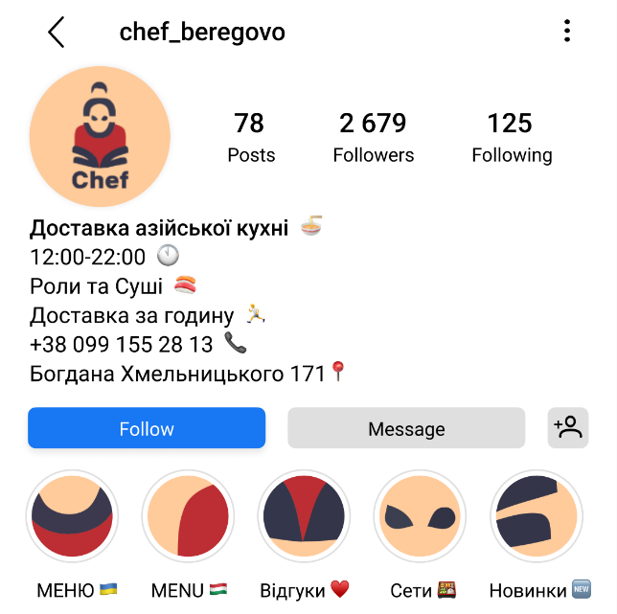
Рис. 3.3. Оформлення шапки профілю і «хайлайтсів» в брендових кольорах.
Вони можуть повторюватись у різних варіаціях і пропорціях, в постах, сторіс, вибраних сторіз тощо. В оформленні постів пропоную використовувати якісні власні фотографії, які гарно презентують наш продукт. Чергувати їх пропоную з брендовою графікою: частково фотографії та графічні елементи в брендованих кольорах. В фотографіях можуть використовуватись фони та кольори, які доповнюють нашу палітру, а саме: персиковий, чорний, коричневий, зелений, текстура дерева, дошки, листя. Це ж правило стосуються акцентних елементів: презентація новинки меню, акції тощо. В них можуть використовуватись світло-жовті елементи, щоб виділити акційну пропозицію, але не відволікати від поточного брендингу.
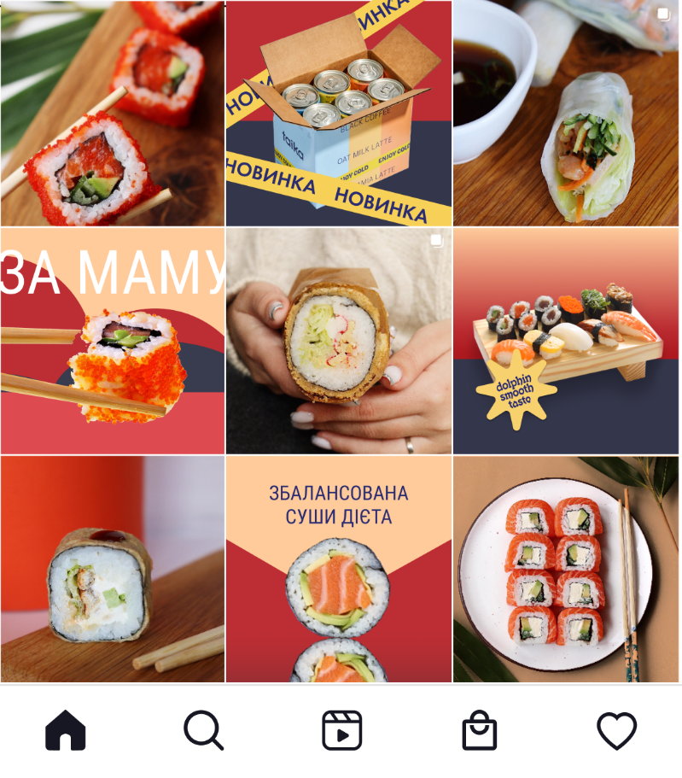
Рис. 3.4. Пропозиції щодо зміни оформлення постів, використання фотографій та брендової графіки.
Для текстових елементів пропоную використовувати безкоштовний шрифт Roboto Condensed Regular та Futura PT. Текстові елементи на графіці мають бути короткими та влучними, не відволікати увагу, вони мають за мету зацікавити покупця до прочитання посту. Основну та детальну інформацію пропоную писати в опис під постом. Ці невеликі, але місткі правила мають на меті зацікавити споживача до взаємодії з нашою сторінкою та збільшити потенційні охоплення.

3.2 Аналіз ефективності оновлення комунікаційної взаємодії
Звичайні публікації грають таку саму роль, як і рекламні, зважаючи на важливість двох різних аудиторій, які ми залучаємо. Реклама — це в основному «холодні» клієнти, тобто ті, з якими ми взаємодіємо вперше або вдруге. Постійні публікації впливають на «теплих», вже залучених покупців, яких потрібно не втратити. Тому створення цікавого наповнення соціальних мереж є вкрай важливим.
У контексті комунікації брендів важлива постійність та повторюваність. Для притримання цих принципів існує медіапланування, в контексті комунікацій у соціальних мережах — контент-план. Контент-план для соціальних мереж окреслює стратегію і графік створення та поширення контенту на різних платформах соціальних мереж. Він допомагає керувати створенням, поширенням і управлінням контентом для досягнення конкретних цілей і ефективної взаємодії з цільовою аудиторією. В нашому випадку пропонуємо розробити контент план на два тижня з періодичністю постів у 2-3 рази на тиждень. Таким чином ми не перенасичимо увагу аудиторії, зате будемо вдало нагадувати про наші пропозиції. Протягом цього часу ми будемо моніторити активність та залученість аудиторії. Якщо буде потрібно, змінювати контент-план тощо.
Отже, ми розробили контент-план на перший тиждень. Згідно з контент-планом, постинг передбачався кожні два дня. Основна комунікація складалась у вигляді постів, а додаткова у вигляді сторіс. Таким чином, ми хотіли перевірити чи буде така комунікація ефективна. З одної сторони постійна комунікація в сторіс не здається актуальною в цьому випадку, бо може надоїдати споживачу. Сторіс доставки це не те саме, що сторіс друзів. Не всім цікаво за цим слідкувати кожного дня. В форматі сторіс неможливо передати значний масив тексту про нові позиції в меню або зміні роботи доставки. Тому в інформаційних цілях ми вирішили використовувати пости, а в нагадувальних репости в сторіс. Щоб ті, кому цікава пропозиція, могли перейти до поста і самостійно з ним ознайомитись. Для того, що було бажання відкрити пост, ми створили цікаву та гарну візуальну складову.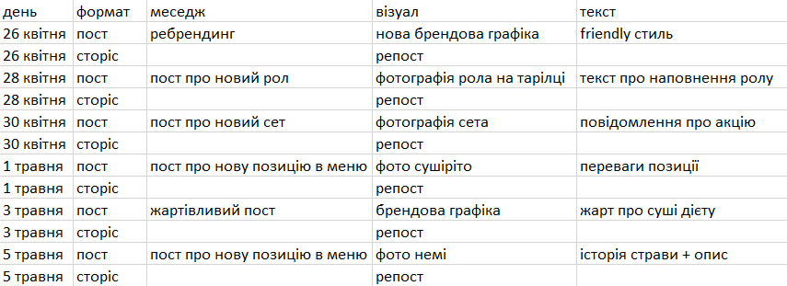
Рис. 3.5. Контент-план на два тижні.
Далі почалось втілення контент-плану в реальність. Я пропоную переглянути деякі з публікацій, проаналізувати їх наповнення і оцінити метрики їх показників.
Після початку втілення нового брендингу і запуску нових постів було помічено, що ефективність постів зростала дуже повільно і вони досягали дуже поганих результатів. Метрика «Вподобань» доходила максимально до 10 лайків «органічного» трафіку. При використанні інструментів реклами і таргету цей показник зростав до 50 лайків, але так не може відбуватись з всім профілем. У акаунту повинен бути в першу чергу хороший власний органічний ріст. Після деякого аналізу ми вияснили, що скоріш за все профіль знаходиться в так званому «тіньовому бані». Простими словами, Інстаграм навмисне не показує наші пости підписникам і всім іншим через зловживання профілю в минулому. Зловживань може бути дуже багато, але в нашому випадку скоріше всього йде мова про непропорціональну кількість підписників і їх активності. Справа в тому, що попередній SMM-менеджер залучав не цільову аудиторію, яка в подальшому не взаємодіяла з профілем. Також є свідчення, що деяка аудиторія була просто «накручена» славнозвісними сервісами задля показу ефективності своєї роботи. Тобто, це неактивні боти.
Було прийнято однозначне рішення — створення нового профілю. Така дія надасть доставці можливість почати все з нового листа, до того ж це корелюється з введенням ребрендингу. Це було не легке рішення, адже профіль уже став великим, більше 2 тисяч підписників. Логічно, що великим профілям звично довіряють більше, але не в цьому випадку. Коли людина бачить значну кількість підписників і незначну кількість вподобань та активності, у неї виникають сумніви. Тому рішення було прийнято.
Отже, ми виставили перший пост. Публікація про ребрендинг, ознайомлення з ним, новими правилами доставки. Пост написаний в дружелюбному, легкому стилі, з використанням емодзі. Для візуального наповнення було використано нові графічні брендові елементи в тих самих кольорах. Графіка наслідує лого, але достовірно його не повторює. Нетривіальний напис «Ми ребренднулись!» зроблений у вигляді посмішки, меседж короткий та влучний, повністю описує суть новини.
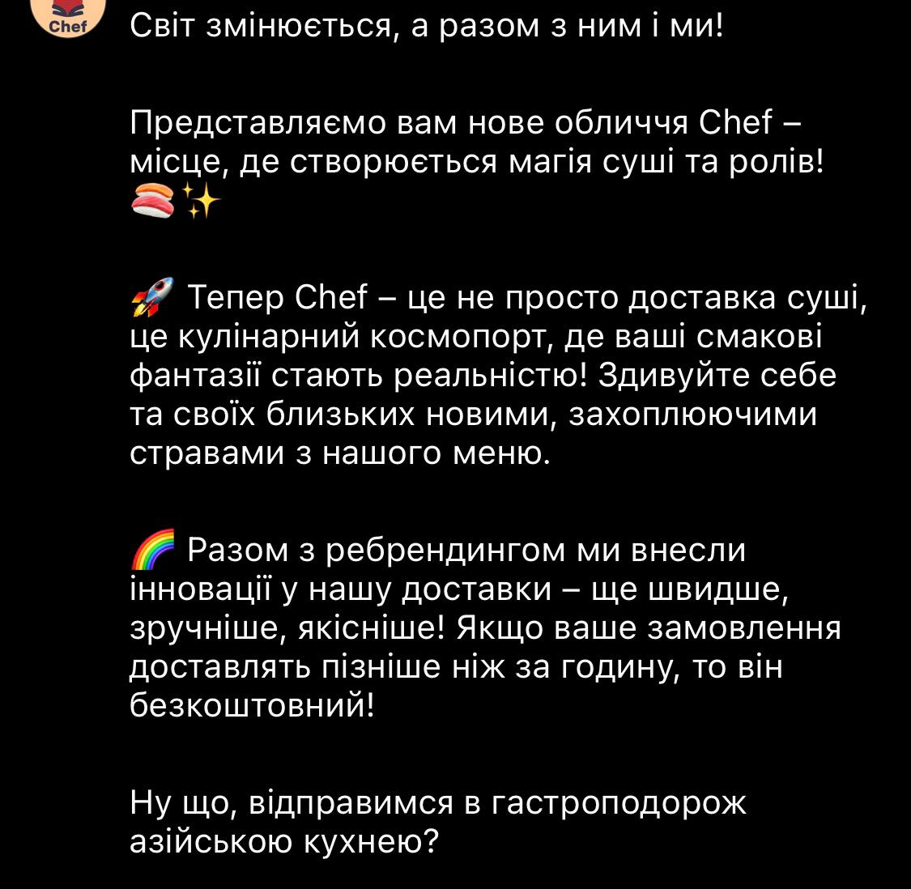
Рис. 3.6. Пост про ребрендинг.
Для написання тексту було використано модель AIDA (Attention, Interest, Desire, Action). Ми залучили увагу з використанням репосту в сторіс, викликали Інтерес новим оформленням, бажання завдяки перевагам про які ми зазначили (якщо замовлення доставляється пізніше ніж за годину, то воно безкоштовне) і заклик до дії «Ну що відправимся в гастроподорож азійською кухнею?».
Усі попередні зусилля дали результат, пост набрав 27 вподобань «органічного» трафіку. Порівняно з попереднім результатом, це в 1,5 разів більше. Як виявилось, багатьом постійним клієнтам наша доставка дійсно не показувалась в профілі через «тіньовий бан». Про це нам написали саме підписники.
Давайте розглянемо інший пост комерційно-інформаційного характеру. У ньому ми знайомимо аудиторію з новою позицією в меню, а саме пост про неми. Для захоплення уваги ми використовуємо професійні студійні фото, які зробили напередодні.
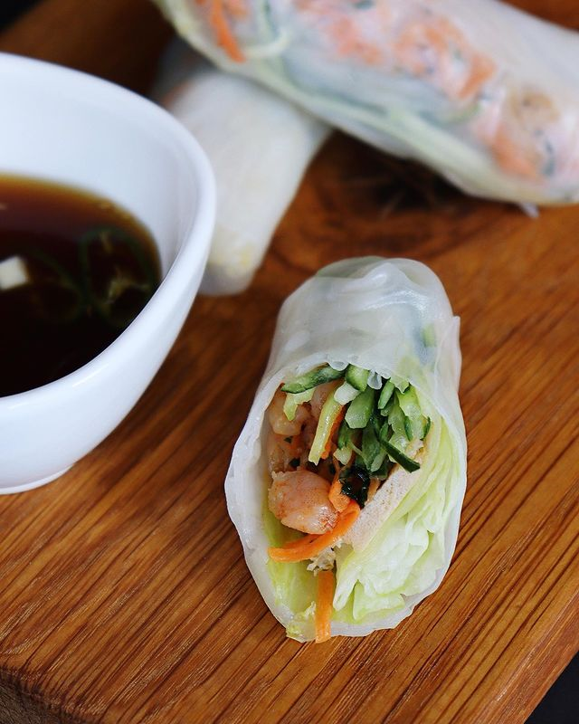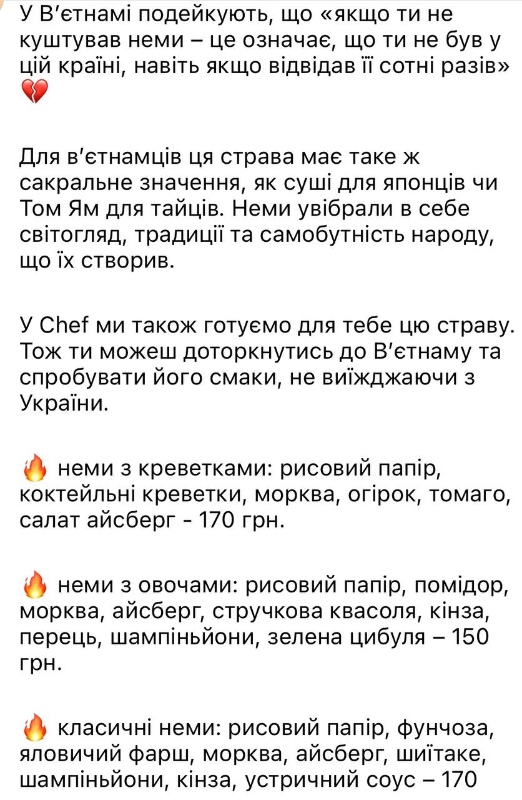
Рис. 3.7. Пост про нову позицію в меню.
Для того, щоб ознайомлення пройшло плавно та успішно, на початку тексту ми занурюємось трохи в історію страви, цим самим викликаємо інтерес в читача. Інтерес спробувати щось нове. Фотографії наповнення в розрізі, ціна та переваги вказані одразу в тексті повинні викликати бажання. А заклики «Тож ти можеш доторкнутись до В’єтнаму та спробувати його смаки, не виїжджаючи з України» спонукають до дії. Це знову ж таки модель AIDA. Пост набрав майже таке саме охоплення, що і попередній, а саме 29 вподобань. Можна відмітити позитивну тенденцію «органічних» постійних відвідувачів. В інших постах також використовувалась модель AIDA.
Також було опубліковано ще 4 пости, більшість з них інформативні (див. Дод., рис. 4). Для того, щоб звичайний контент не набридав, було також опубліковано жартівливо-нагадувальний пост. Він виконує саме таку функцію, нагадує про наш бренд і є не серйозним (див. Дод., рис. 3).
Для подібного роду контенту ми використовували якісні студійні фотографії, що відрізняє нас від конкурентів та надає переваги. Під час виконання дипломного проєкту було зроблено ще багато фотоматеріалів, деякі з них використовуються в профілі, а деякі можуть використовуватись в майбутньому (див. Дод., рис. 1).
Також нового брендованого оформлення зазнали пости з відгуками (див. Дод., рис. 2). Такі пости створюють довіру зі споживачами, тому особливо важливі в сфері обслуговування та їжі.
Комунікація була ефективною і показала свої результати. Якщо враховувати, що вона ще не включала рекламної взаємодії, то це дуже хороший результат. З жертвами у вигляді попереднього акаунту, нам вдалось перехопити приблизно 50 постійних активних (див. Дод., рис. 5) читачів назад і добитись взаємодії в 25-30 вподобань, коли до цього цей органічний показнику був на рівні 8-10 (див. Дод., рис. 6).
Для того, щоб розмежувати дві аудиторії (стару та нову) було використано рекламну кампанію виключно на нову аудиторію. Тобто рекламні пости не показувались наявній аудиторії. Такий спосіб дав можливість переглянути потенціал виключно рекламних інструментів. Було створено кампанію (див. Дод., рис. 7) на один день з запуском таргету і аналізом охоплень. Рекламна пропозиція показала куди кращий результат в охопленнях всіх можливих профілів, але можна помітити, що кількість реакцій або взаємодій з постом майже така сама, як від звичайної комунікації, це приблизно 35 взаємодій. При продовженні рекламної кампанії можна помітити ту саму тенденцію (див. Дод., рис. 8).
Отже, звичайна комунікація та рекламні кампанії приносять нам приблизно однакову кількість підписників та загалом зацікавлених читачів. Так, у загальних показниках переважає таргет, адже залучає куди більше охоплень. З іншої ж сторони, таргет є платним інструментом, тому використання тільки його не є доцільним. Таким чином, при правильному використанні цих обидвох інструментів одночасно ми можемо залучити вдвічі більше клієнтів, що є дуже хорошим показником.

Отже, під час виконання дипломного проєктування було проведено ребрендинг компанії та проаналізовано метрики ефективності оновленої комунікації. Візуальна складова наразі створює певний сенс, визначає позиціонування бренду, створює суцільний образ в соціальних мережах. Було змінено неймінг, лого та логотип, брендові кольори та шрифти, запроваджено роботу з фотографіями та запропоновано роботу з таргетом. Було створено контент-план та реалізовано його перші два тижні. За цей час було опубліковано 6 постів. Під час реалізації ребрендингу було прийнято рішення створити нову сторінку через погану активність попередньої. Завдяки цьому кроку було збільшено органічне охоплення в 1,5 разів. Для наповнення використовувались авторські студійні фотографії та власні тексти написані за моделлю AIDA. Було проведено рекламну кампанію з метою перевірки даного інструменту. Він показав таку саму ефективність, що й органічний трафік, тому було прийнято рішення комбінувати ці два інструменти в подальшому. Можна стверджувати, що оновлення комунікації бренду принесло позитивні результати і з подальшим продовженням бренд може залучити в вдвічі більшу кількість потенційних споживачів.

ВИСНОВКИ
Комунікаційна діяльність — це складний процес передачі того чи іншого сенсу з метою порозуміння між двома чи більше особами. Основними складниками цієї діяльності є відправник, повідомлення, засіб, одержувач та ефект комунікації. Саме знання і правильне визначення цих складників надає професіоналам з комунікацій можливості успішно її здійснювати. Тому, наприклад, визначення цільової аудиторії у комунікаційних процесах є вкрай важливим. Комунікаційну діяльність пов’язують з терміном системи маркетингових комунікацій, яка також включає в себе рекламу, піар, стимулювання збуту, персональні продажі, спеціалізовані виставки та спонсорство.
Тільки деякі вчені виділяють брендинг та упаковку як окрему складову системи маркетингових комунікацій. Це свідчить про збільшення важливості та затребуваності цього інструменту в сучасних комунікаціях, відповідно зростанню його ролі. Складниками брендингу є неймінг, лого та логотип, фірмові кольори та шрифти, гайдлайни по роботі з іншими елементами тощо.
Поточний брендинг та комунікація доставки Sushi Wok Beregovo не працюють як потрібно. Брендинг — застарілий, не зв’язаний та не уніфікований. Неймінг — довгий, складний та не цікавий. Загальна естетика профілю не лінійна, не узгоджена, потребує змін та їх дотримання. Комунікація на різних каналах, в Інстаграм та Фейсбук, не узгоджена й не актуальна. Компанія не використовує весь функціонал платформи для залучення клієнтів, а саме таргет. Комунікація і брендинг потребують змін.
Справжній конкурент доставки тільки один — мережа SushiZoom. Її основними перевагами є присутність фізичного ресторану, власного сайту та найголовніше, якісний брендинг. Неймінг — короткий та влучний, добре запам’ятовується. Брендинг — якісний та відповідає сучасним трендам. Він є уніфікованим, перекликається в кожній фотографії, тексті або графічному елементі. SushiZoom використовують якісні фотографії, відео контент. Перші два пункти є економічно непідйомними для малого бізнесу, до якого відноситься наша доставка. Тому було прийнято рішення щодо змін брендингу та комунікації загалом.
Для того, щоб зрозуміти, на яку аудиторію орієнтуватись при створенні нового брендингу та зміні комунікаційних зусиль загалом, було визначено цільову аудиторію. Інтерв’ю з власниками доставки щодо розподілу їх наявної аудиторії та дослідження аудиторії методом персон показали, що основною ЦА є вікова група 20-34 років, молоді працюючі випускники з середнім рівнем доходів. Вторинною аудиторією є студенти 17-24 років. З основних проблем споживачів можна виділити: відсутність часу на приготування їжі, бажання урізноманітнити раціон, бажання їсти свіжу, якісну, а головне — швидко доставлену їжу.
Відповідно, далі було проведено сам ребрендинг. Змінено неймінг, з довгого і неактуального Sushi Wok Beregovo стало коротке та влучне Chef та приставка Beregovo за потреби, щоб надати перевагу в пошуковику. Попередня назва не відображала дійсності, доставка не продавала Wok вже більше року. Назва Chef не наслідує конкурентів і дає можливість змінювати позиції в меню без потреби змінювати всю концепцію доставки. Змінилися лого та логотип. Для лого використовується маскот азійської фігури. Брендовими кольорами стали персиковий, червоний і темно-синій. Кольори, що стало асоціюються з японською культурою. Фірмовими шрифтами стали Roboto Condensed Regular та Futura PT. Загалом, брендинг став уніфікованим, молодіжним та відповідає часу.
Далі було впроваджено ребрендинг у соціальні мережі та розроблено тестовий контент-план з ним. Спочатку пости як завжди показували низьку активність, близько 8-10 вподобань. Було прийнято рішення змінити акаунт доставки, щоб вийти з так званого «тіньового бану» соціальної мережі Інстаграм. Це допомогло, органічний трафік на пост почав складати 25-30 вподобань та більше 50-60 охоплень профілів на пост. Тобто нам вдалось збільшити органічний трафік, охоплення в 1,5 разів.
Потім було протестовано комунікаційні зусилля виключно з рекламними повідомленнями, тобто запущено таргет в мережі Інстаграм. Цей інструмент зміг принести значно більші загальні охоплення (600-1200 профілів загалом), але такий самий результат по кількості взаємодії. Тобто, можна стверджувати, що рекламні зусилля компанії тотожні власному трафіку. Таким чином, з правильним використанням комбінації цих інструментів компанія може залучити в 2 рази більшу кількість споживачів. На основі цих даних можна стверджувати, що результати дослідження є позитивними.

СПИСОК ВИКОРИСТАНОЇ ЛІТЕРАТУРИ
- Borchers N. S. Social media influencers in strategic communication. New York : Routledge, 2021. 144 p. URL: https://doi.org/10.4324/9781003181286 (date of access: 14.06.2023).
- Marshall M. Understanding media: the extensions of man. Cambridge, Mass : MIT Press, 1994. 365 p. URL: https://designopendata.files.wordpress.com/2014/05/understanding-media-mcluhan.pdf (date of access: 14.06.2023).
- Gunaratne S. A. Public sphere and communicative rationality: interrogating habermas's eurocentrism. Journalism & Communication Monographs. 2006. Vol. 8, no. 2. P. 93–156. URL: https://doi.org/10.1177/152263790600800201 (date of access: 14.06.2023).
- Habermas J. Communication and the Evolution of Society. Boston : Polity Press, 2015. 264 p. URL: https://teddykw2.files.wordpress.com/2012/07/jurgen-habermas-communication-and-the-evolution-of-society.pdf (date of access: 14.06.2023).
- Edosomwan S., Prakasan S. K. The history of social media and its impact on business. Journal of Applied Management and Entrepreneurship. 2011. Vol. 16, no. 3. P. 83–84. URL: https://www.researchgate.net/publication/303216233_The_history_of_social_media_and_its_impact_on_business (date of access: 14.06.2023).
- Nelson-Field K. The Attention Economy and How Media Works: Simple Truths for Marketers. Springer, 2020. 152 p. URL: https://books.google.com.ua/books?id=ZfvHDwAAQBAJ&amp;pg=PA42&amp;lpg=PA42&amp;dq=Nelson-Field+K.+The+attention+economy+and+how+media+works:+simple+truths+for+marketers.&amp;source=bl&amp;ots=uDJV5A8aX9&amp;sig=ACfU3U0kf_hHrSWVzzX2xvp0pFUbn2zNUA&amp;hl=uk&amp;sa=X&amp;ved=2ahUKEwjY7YXHqsP_AhXu-SoKHeB4AuQ4FBDoAXoECAMQAw#v=onepage&amp;q=Nelson-Field%20K.%20The%20attention%20economy%20and%20how%20media%20works:%20simple%20truths%20for%20marketers.&amp;f=false (date of access: 14.06.2023).
- Шмаленко Ю. І., Сокол О. А. Феномен «Cancel culture» в соціальних мережах. Людина має право: соціально-гуманітарний дискурс у контексті реформаційних процесів в україні : Матеріали круглого столу присвяч. Всесвіт. Дню філософії, м. Одеса, 17 листоп. 2022 р. Одеса, 2022. С. 116. URL: http://dspace.pdpu.edu.ua/jspui/bitstream/123456789/16985/1/SviRLYTSKAIA.pdf#page=117 (дата звернення: 14.06.2023).
- Пацалюк, К. О. Складові елементи системи маркетингових комунікацій. Сталий розвиток економіки. 2013. №3. С.346-349. URL: http://www.irbis-nbuv.gov.ua/cgi-bin/irbis_nbuv/cgiirbis_64.exe?C21COM=2&I21DBN=UJRN&P21DBN=UJRN&IMAGE_FILE_DOWNLOAD=1&Image_file_name=PDF/sre_2013_3_75.pdf (дата звернення: 14.06.2023).
- Царенко О. А., Мирян А. М. Маркетингові комунікації в системі управління підприємством. МОЛОДЬ: ОСВІТА, НАУКА, ДУХОВНІСТЬ : Тези доп. IX Всеукр. наук. конф. студентів і молодих вчен., м. Київ, 13 лют. 2012 р. Київ, 2012. С. 371. URL: https://vmurol.uu.edu.ua/upload/Naukovo_doslidna%20robota/Elektronni_vidannya/Molod_osvita/zbirnik%20tez_2012_part_1.pdf#page=371.
- Десять смертних гріхів маркетингу. Клуб Сімейн. Дозвілля, 2022. 160 с.
- Kotler P. Marketing essentials. Englewood Cliffs, N.J : Prentice-Hall, 1984. 556 p. URL: https://archive.org/details/marketingessenti0000kotl/page/n551/mode/2up (дата звернення: 14.06.2023).
- Рібун Х. Визначення відмінностей між PR та рекламою. Природничі та гуманітарні науки. Актуальні питання : Зб. тез Ⅲ Всеукр. студент. науково-техн. конф., м. Тернопіль, 23 квіт. 2020 р. С. 254. URL: https://elartu.tntu.edu.ua/bitstream/123456789/11876/2/Conf_2010v2_Ribun_Kh-Vyznachennia_vidminnostei_mizh_254.pdf (дата звернення: 14.06.2023).
- Broom G. M. Cutlip and Center's effective public relations. Boston : Prentice Hall, 2013. 624 p. URL: https://wartafeminis.files.wordpress.com/2020/07/glen-m.-broom_-bey-ling-sha-cutlip-and-centers-effective-public-relations-pearson-college-division.pdf (date of access: 14.06.2023).
- Носань, Н. С. Персональний продаж як ефективний елемент маркетингових комунікацій промислових підприємств. Агросвіт. 2016. №19 С.19-23. URL: http://www.agrosvit.info/?op=1&z=2254&i=3 (дата звернення: 14.06.2023).
- Пацалюк К. О. Суть, цілі та завдання стимулювання збуту як елементу маркетингових комунікацій. Економіка. Управління. Інновації. 2014. № 1. С. 107–112. URL: http://eprints.zu.edu.ua/14209/1/eui_2014_1_83.pdf (дата звернення: 14.06.2023).
- Smith P., Pulford A. Strategic marketing communications. Kogan Page, 2000. 320 p. URL: https://books.google.com.ua/books?id=HYvbeQLf_gEC&lpg=PA55&hl=uk&pg=PA57#v=onepage&q&f=false (дата звернення: 14.06.2023).
- Микитин Т. І. Книжкові виставки і ярмарки у системі маркетинг-мікс. Українська академія друкарства. 2015. С. 334. URL: https://elib.belstu.by/bitstream/123456789/19731/1/mikitin_knizhkov.pdf (дата звернення: 14.06.2023).
- Файвішенко Д. С. Оцінка ефективності брендингу: функціональний підхід. Маркетинг і менеджмент інновацій. 2012. № 4. С. 137–138. URL: https://essuir.sumdu.edu.ua/handle/123456789/29912 (дата звернення: 14.06.2023).
- Ковальчук О. В. Складові брендингу та застосування технологій штучного інтелекту в їх реалізації. Економічний форум. 2023. Т. 1, № 2. С. 27–28. URL: https://doi.org/10.36910/6775-2308-8559-2023-2-4 (дата звернення: 14.06.2023).
- Jamaluddin M. R., Hanafiah M. H., Zulkifly M. I. Customer-based psychology branding. Procedia - social and behavioral sciences. 2013. Vol. 105. P. 772–780. URL: https://doi.org/10.1016/j.sbspro.2013.11.080 (date of access: 14.06.2023).
- Dahlstrom R., Nygaard A. The psychology of co-branding alliances: the business-to-business relationship outcomes of role stress. Psychology & marketing. 2016. Vol. 33, no. 4. P. 267–282. URL: https://doi.org/10.1002/mar.20874 (date of access: 14.06.2023).
- Corporate rebranding and brand preference / A. Nhat Hanh Le et al. Asia pacific journal of marketing and logistics. 2014. Vol. 26, no. 4. P. 602–620. URL: https://doi.org/10.1108/apjml-10-2013-0120 (date of access: 14.06.2023).
- Дарчук, В. Г.; Крижко, О. В. Неймінг в системі формування бренду. Економіка. Менеджмент. Бізнес, 2019, 1: 92-96.
- Ребрендинг Національного художнього музею України. banda.agency. URL: https://banda.agency/namu/ (дата звернення: 13.06.2023).
- Why fashion brands all seem to be using the same font. Bloomberg.com. URL: https://www.bloomberg.com/news/articles/2018-11-20/why-fashion-brands-all-use-the-same-style-font-in-their-logos (date of access: 13.06.2023).
- About pantone standards. Pantone. URL: https://www.pantone.com/about-pantone (date of access: 13.06.2023).
- White space in marketing designs. Pugo Design Studio. URL: https://pugodesigns.com/white-space-in-marketing/ (date of access: 13.06.2023).

ДОДАТКИ

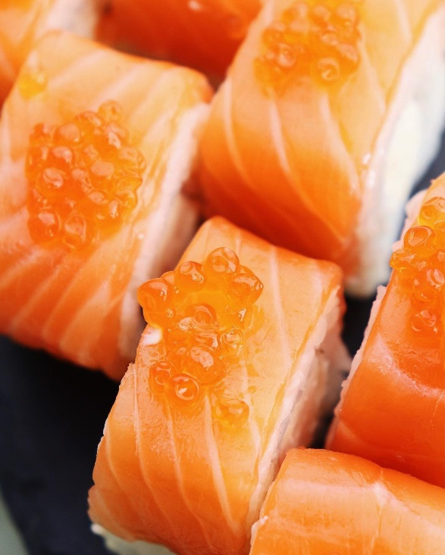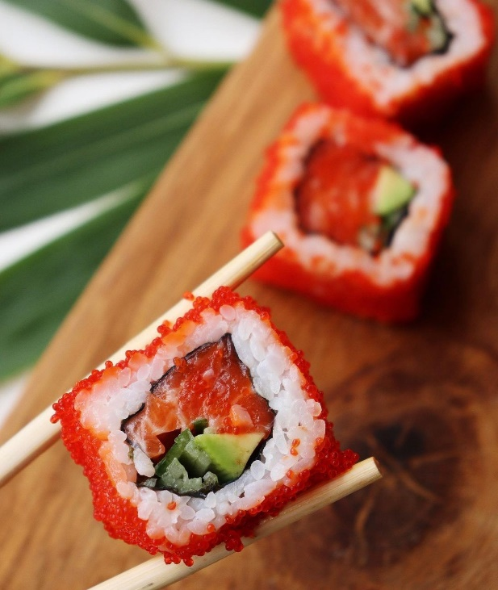
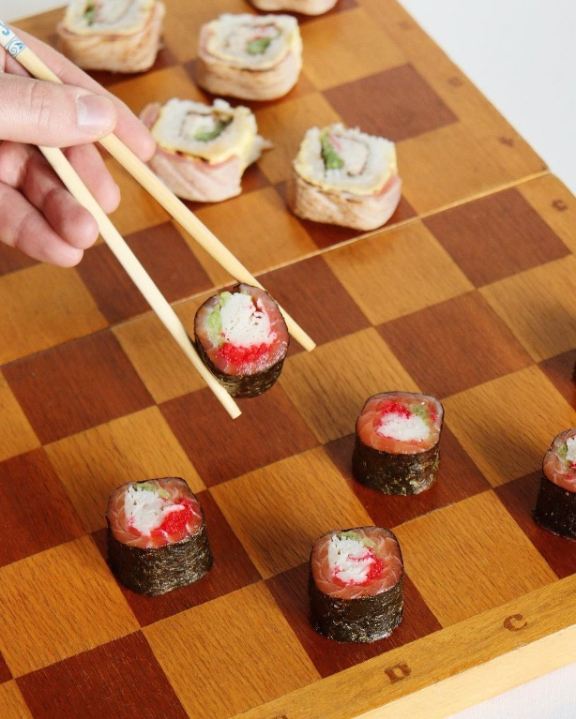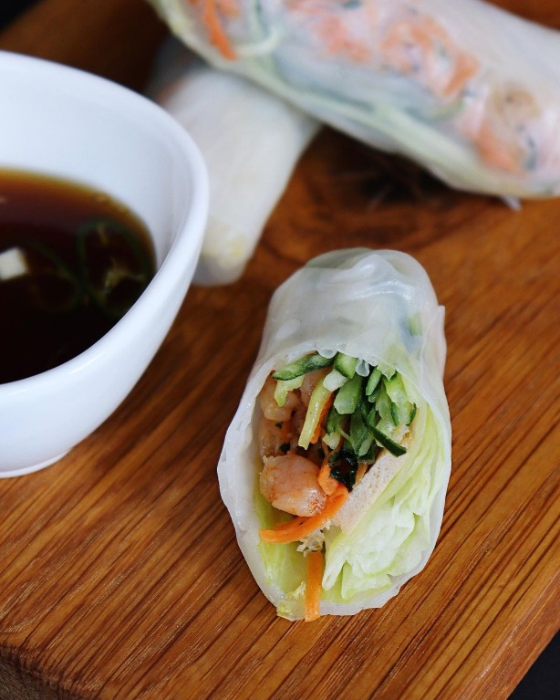
Рис. 1. Фотографії, зроблені для наповнення соціальних мереж
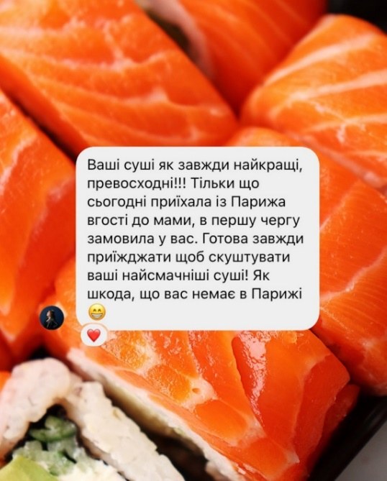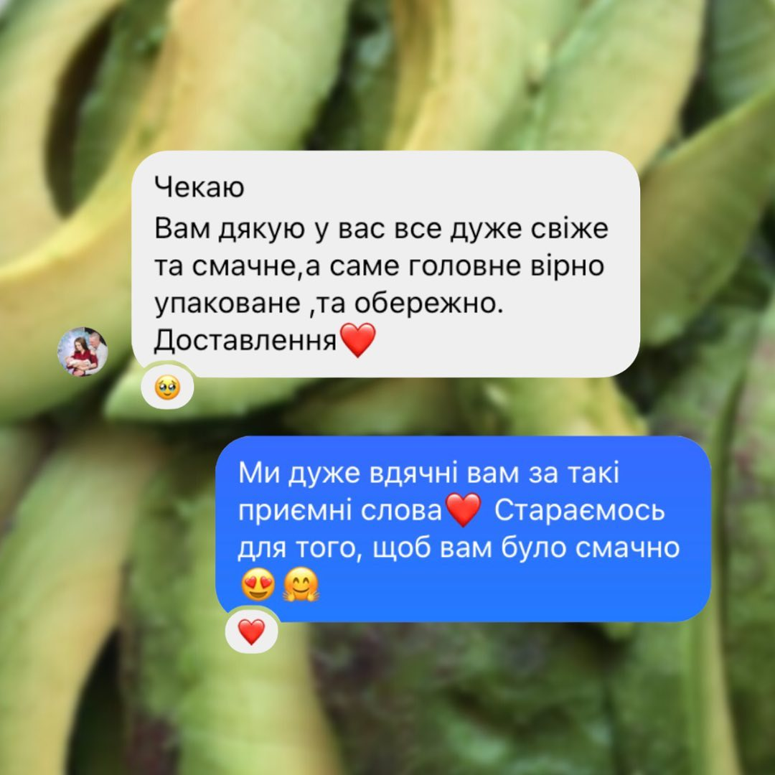
Рис. 2. Оформлення постів з відгуками
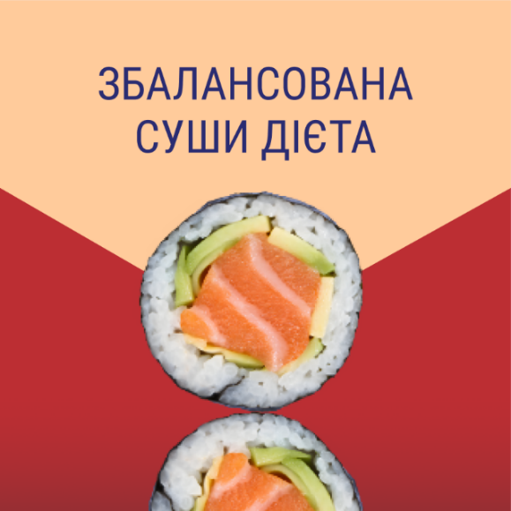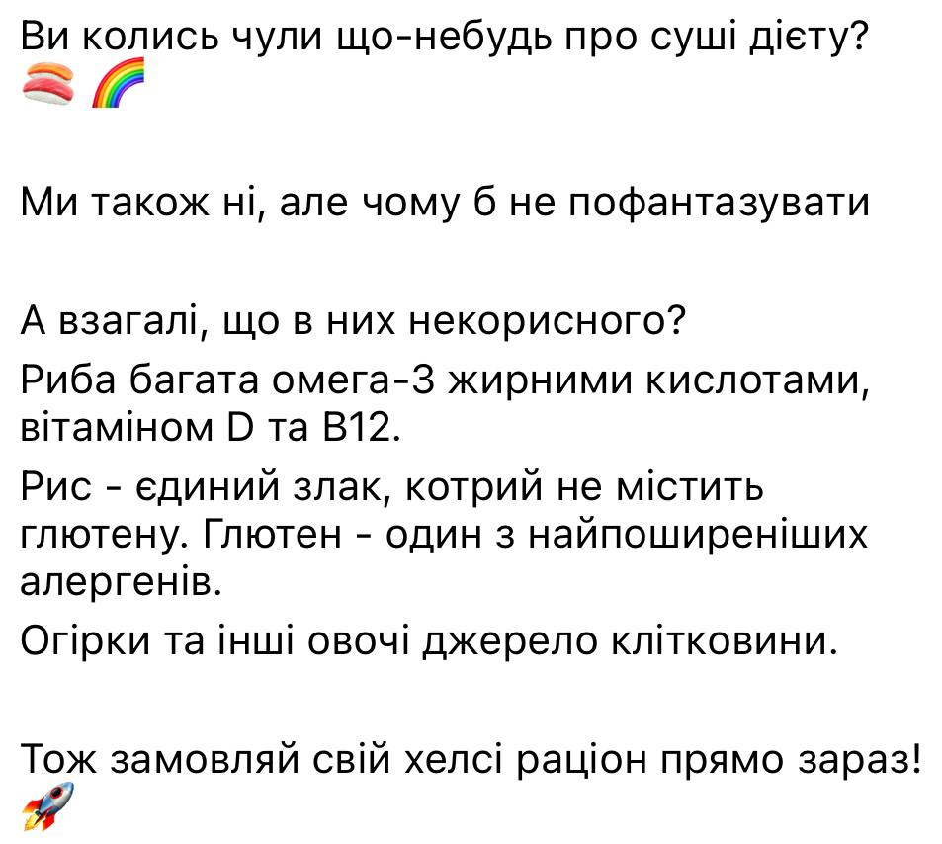
Рис. 3. Нагадувальний жартівливий пост
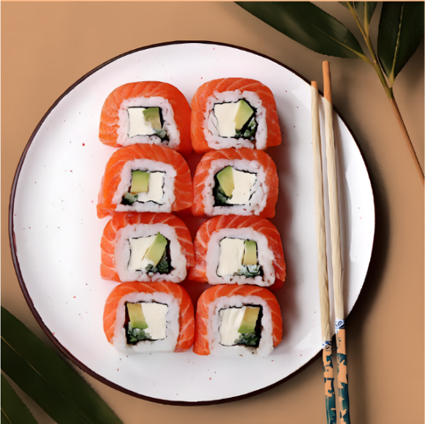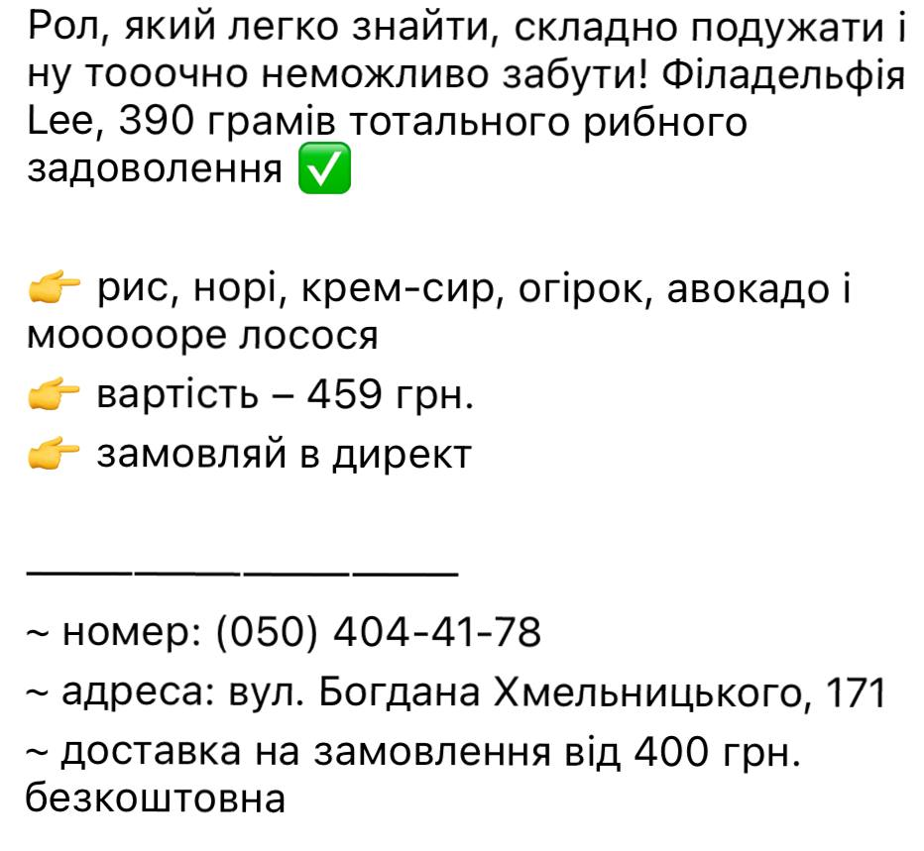
Рис. 4. Інформативний пост
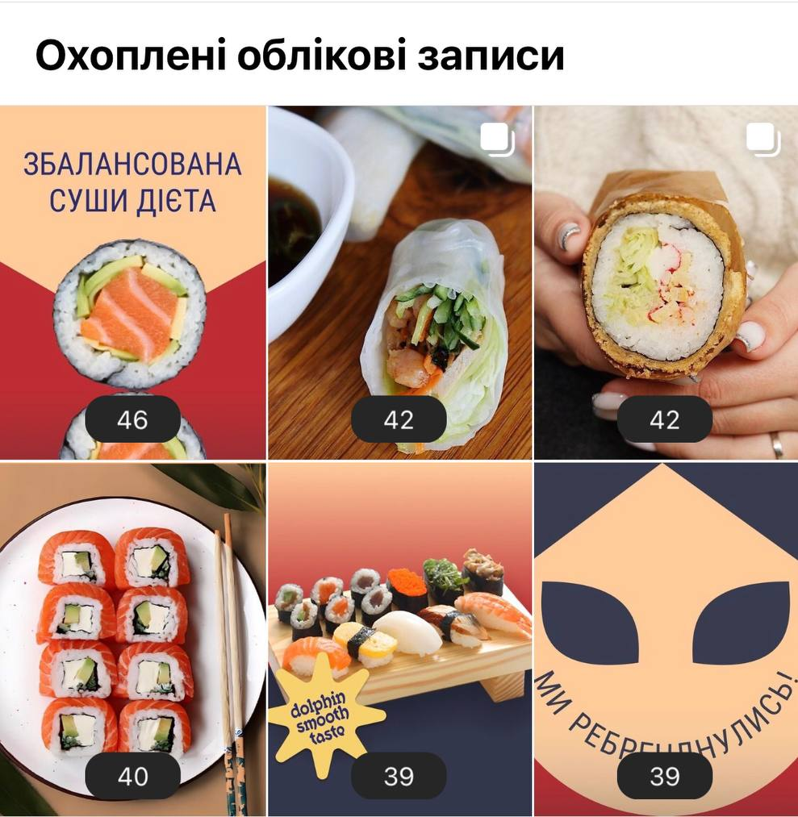
Рис. 5. Кількість охоплень на кожному пості окремо
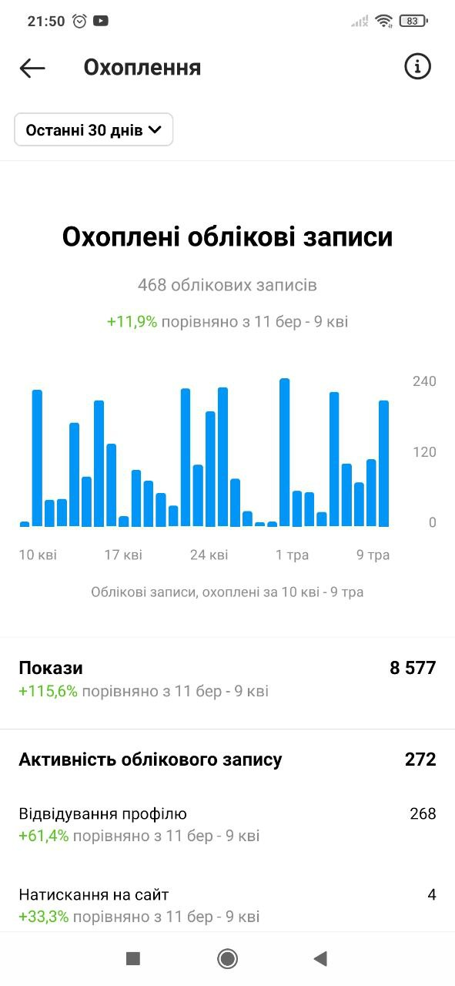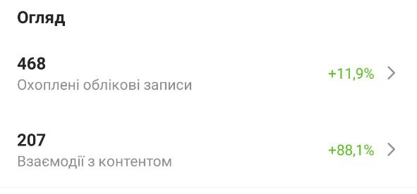
Рис. 6. Кількість охоплень на всьому профілі

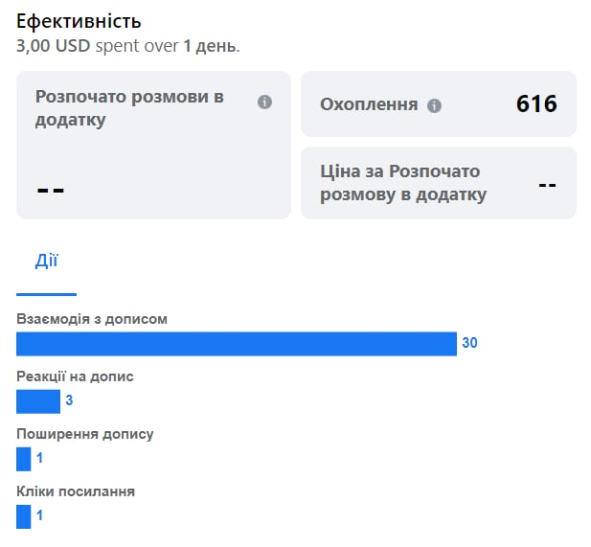
Рис. 7. Кількість охоплень з рекламної кампанії
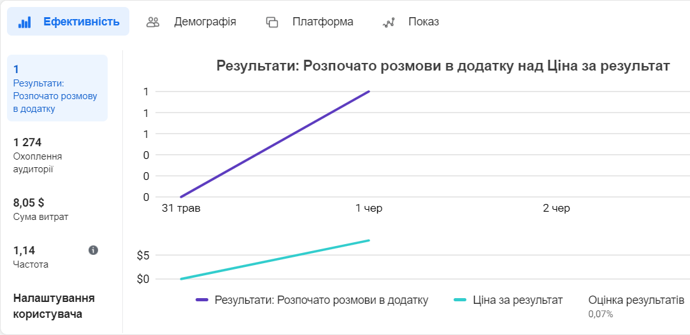
Рис. 8. Загальна статистика рекламної кампанії

